**Índices por tipo de Administração**

import pandas as pd  
import seaborn as sns  
import matplotlib.pyplot as plt  
  
# Carregar os dados de SAEB  
saeb_df = pd.read_csv('../data/saeb_data_2021.csv', delimiter=';', encoding='UTF-8', dtype={  
 'NU_ANO_SAEB': 'str',  
 'REGIAO': 'str',  
 'CO_UF': 'str',  
 'CO_MUNICIPIO': 'str',  
 'NO_MUNICIPIO': 'str',  
 'TP_LOCALIZACAO': 'str',  
 'DP_ADIMINSTRATIVA': 'str',  
 'APROVACAO_ANO_1': 'float',  
 'APROVACAO_ANO_2': 'float',  
 'APROVACAO_ANO_3': 'float',  
 'APROVACAO_ANO_4': 'float',  
 'APROVACAO_ANO_5': 'float',  
 'APROVACAO_ANO_6': 'float',  
 'APROVACAO_ANO_7': 'float',  
 'APROVACAO_ANO_8': 'float',  
 'APROVACAO_ANO_9': 'float',  
 'APROVACAO_MEDIO_1': 'float',  
 'APROVACAO_MEDIO_2': 'float',  
 'APROVACAO_MEDIO_3': 'float',  
 'REPROVACAO_ANO_1': 'float',  
 'REPROVACAO_ANO_2': 'float',  
 'REPROVACAO_ANO_3': 'float',  
 'REPROVACAO_ANO_4': 'float',  
 'REPROVACAO_ANO_5': 'float',  
 'REPROVACAO_ANO_6': 'float',  
 'REPROVACAO_ANO_7': 'float',  
 'REPROVACAO_ANO_8': 'float',  
 'REPROVACAO_ANO_9': 'float',  
 'REPROVACAO_MEDIO_1': 'float',   
 'REPROVACAO_MEDIO_2': 'float',   
 'REPROVACAO_MEDIO_3': 'float',   
 'ABANDONO_MEDIO_1': 'float',   
 'ABANDONO_MEDIO_2': 'float',   
 'ABANDONO_MEDIO_3': 'float',  
 'ABANDONO_TOTAL_MEDIO': 'float'  
})  
  
# Agrupar por tipo de administração e calcular a média  
admin_stats = saeb_df.groupby('DP_ADIMINSTRATIVA')[[  
 'APROVACAO_ANO_1', 'APROVACAO_ANO_2', 'APROVACAO_ANO_3', 'APROVACAO_ANO_4',  
 'APROVACAO_ANO_5', 'APROVACAO_ANO_6', 'APROVACAO_ANO_7', 'APROVACAO_ANO_8',  
 'APROVACAO_ANO_9', 'APROVACAO_MEDIO_1', 'APROVACAO_MEDIO_2', 'APROVACAO_MEDIO_3',  
 'REPROVACAO_ANO_1', 'REPROVACAO_ANO_2', 'REPROVACAO_ANO_3', 'REPROVACAO_ANO_4',  
 'REPROVACAO_ANO_5', 'REPROVACAO_ANO_6', 'REPROVACAO_ANO_7', 'REPROVACAO_ANO_8',  
 'REPROVACAO_ANO_9', 'REPROVACAO_MEDIO_1', 'REPROVACAO_MEDIO_2', 'REPROVACAO_MEDIO_3',  
 'ABANDONO_MEDIO_1', 'ABANDONO_MEDIO_2', 'ABANDONO_MEDIO_3', 'ABANDONO_TOTAL_MEDIO']].mean().reset_index()  
  
# Configurar paleta de cores predefinida  
preset_palette = "Set2"   
  
# Configurar a grade de subplots (9 linhas x 3 colunas)  
fig, axes = plt.subplots(14, 2, figsize=(20, 45), sharey=False)  
fig.suptitle('Taxas de Aprovação, Reprovação e Abandono por Tipo de Administração', fontsize=20)  
  
# Listas de variáveis para facilitar a plotagem  
columns = ['APROVACAO_ANO_1', 'APROVACAO_ANO_2', 'APROVACAO_ANO_3', 'APROVACAO_ANO_4',   
 'APROVACAO_ANO_5', 'APROVACAO_ANO_6', 'APROVACAO_ANO_7', 'APROVACAO_ANO_8',   
 'APROVACAO_ANO_9', 'APROVACAO_MEDIO_1', 'APROVACAO_MEDIO_2', 'APROVACAO_MEDIO_3',  
 'REPROVACAO_ANO_1', 'REPROVACAO_ANO_2', 'REPROVACAO_ANO_3', 'REPROVACAO_ANO_4',   
 'REPROVACAO_ANO_5', 'REPROVACAO_ANO_6', 'REPROVACAO_ANO_7', 'REPROVACAO_ANO_8',   
 'REPROVACAO_ANO_9', 'REPROVACAO_MEDIO_1', 'REPROVACAO_MEDIO_2', 'REPROVACAO_MEDIO_3',  
 'ABANDONO_MEDIO_1', 'ABANDONO_MEDIO_2', 'ABANDONO_MEDIO_3', 'ABANDONO_TOTAL_MEDIO']  
  
for i, col in enumerate(columns):  
 sns.barplot(ax=axes[i//2, i%2], x='DP_ADIMINSTRATIVA', y=col, data=admin_stats, palette=preset_palette, hue='DP_ADIMINSTRATIVA', dodge=False)  
 axes[i//2, i%2].set_title(f'{col.replace("_", " ").title()}', fontsize=16)  
 axes[i//2, i%2].set_ylabel('Taxa Média', fontsize=12)  
 axes[i//2, i%2].set_xlabel('', fontsize=14)  
  
# Ajustar o espaçamento entre linhas e colunas  
plt.subplots_adjust(hspace=0.6, wspace=0.3) # Maior espaçamento entre as linhas e colunas  
plt.tight_layout(rect=[0, 0, 1, 0.96]) # Ajustar layout para evitar sobreposição do título principal  
  
plt.show()

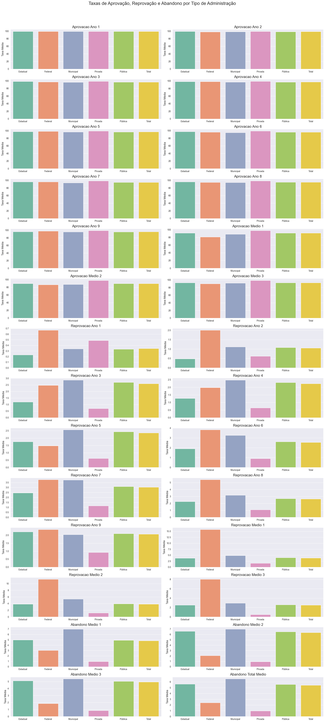

## **Matriz de correlação níveis de reda e taxas de reprovação e abandono**

import pandas as pd  
import seaborn as sns  
import matplotlib.pyplot as plt  
  
def remove_outliers(df, columns):  
 for col in columns:  
 mean = df[col].mean()  
 std = df[col].std()  
 df = df[(df[col] >= mean - 3 * std) & (df[col] <= mean + 3 * std)]  
 return df  
  
  
# Carregar e limpar os dados  
saeb_df = pd.read_csv('../data/saeb_data_2021.csv', delimiter=';', encoding='UTF-8', dtype={  
 'NU_ANO_SAEB': 'str',  
 'REGIAO': 'str',  
 'CO_UF': 'str',  
 'CO_MUNICIPIO': 'str',  
 'NO_MUNICIPIO': 'str',  
 'TP_LOCALIZACAO': 'str',  
 'DP_ADIMINSTRATIVA': 'str',  
 'APROVACAO_TOTAL_FUNDAMENTAL': 'float',  
 'APROVACAO_ANOS_INICIAIS': 'float',  
 'APROVACAO_ANOS_FINAIS': 'float',  
 'APROVACAO_ANO_1': 'float',  
 'APROVACAO_ANO_2': 'float',  
 'APROVACAO_ANO_3': 'float',  
 'APROVACAO_ANO_4': 'float',  
 'APROVACAO_ANO_5': 'float',  
 'APROVACAO_ANO_6': 'float',  
 'APROVACAO_ANO_7': 'float',  
 'APROVACAO_ANO_8': 'float',  
 'APROVACAO_ANO_9': 'float',  
 'APROVACAO_TOTAL_MEDIO': 'float',  
 'APROVACAO_MEDIO_1': 'float',  
 'APROVACAO_MEDIO_2': 'float',  
 'APROVACAO_MEDIO_3': 'float',  
 'REPROVACAO_TOTAL_FUNDAMENTAL': 'float',  
 'REPROVACAO_ANOS_INICIAIS': 'float',  
 'REPROVACAO_ANOS_FINAIS': 'float',  
 'REPROCACAO_ANO_1': 'float',  
 'REPROVACAO_ANO_2': 'float',  
 'REPROVACAO_ANO_3': 'float',  
 'REPROVACAO_ANO_4': 'float',  
 'REPROVACAO_ANO_5': 'float',  
 'REPROVACAO_ANO_6': 'float',  
 'REPROVACAO_ANO_7': 'float',  
 'REPROVACAO_ANO_8': 'float',  
 'REPROVACAO_ANO_9': 'float',  
 'REPROVACAO_TOTAL_MEDIO': 'float',  
 'REPROVACAO_MEDIO_1': 'float',  
 'REPROVACAO_MEDIO_2': 'float',  
 'REPROVACAO_MEDIO_3': 'float',  
 'ABANDONO_TOTAL_FUNDAMENTAL': 'float',  
 'ABANDONO_ANOS_INICIAIS': 'float',  
 'ABANDONO_ANOS_FINAIS': 'float',  
 'ABANDONO_ANO_1': 'float',  
 'ABANDONO_ANO_2': 'float',  
 'ABANDONO_ANO_3': 'float',  
 'ABANDONO_ANO_4': 'float',  
 'ABANDONO_ANO_5': 'float',  
 'ABANDONO_ANO_6': 'float',  
 'ABANDONO_ANO_7': 'float',  
 'ABANDONO_ANO_8': 'float',  
 'ABANDONO_ANO_9': 'float',  
 'ABANDONO_TOTAL_MEDIO': 'float',  
 'ABANDONO_MEDIO_1': 'float',  
 'ABANDONO_MEDIO_2': 'float',  
 'ABANDONO_MEDIO_3': 'float'  
})  
  
inse_df = pd.read_csv('../data/inse_data_2021.csv', delimiter=';', encoding='UTF-8', dtype={  
 'SG_UF': 'str',  
 'PC_NIVEL_1': 'float',  
 'PC_NIVEL_2': 'float',  
 'PC_NIVEL_3': 'float',  
 'PC_NIVEL_4': 'float',  
 'PC_NIVEL_5': 'float',  
 'PC_NIVEL_6': 'float',  
 'PC_NIVEL_7': 'float',  
 'PC_NIVEL_8': 'float'  
})  
  
  
saeb_uf = saeb_df.groupby('CO_UF')[[  
 'APROVACAO_ANO_1', 'APROVACAO_ANO_2', 'APROVACAO_ANO_3', 'APROVACAO_ANO_4',  
 'APROVACAO_ANO_5', 'APROVACAO_ANO_6', 'APROVACAO_ANO_7', 'APROVACAO_ANO_8',  
 'APROVACAO_ANO_9', 'APROVACAO_MEDIO_1', 'APROVACAO_MEDIO_2', 'APROVACAO_MEDIO_3',  
 'REPROVACAO_ANO_1', 'REPROVACAO_ANO_2', 'REPROVACAO_ANO_3', 'REPROVACAO_ANO_4',  
 'REPROVACAO_ANO_5', 'REPROVACAO_ANO_6', 'REPROVACAO_ANO_7', 'REPROVACAO_ANO_8',  
 'REPROVACAO_ANO_9', 'REPROVACAO_MEDIO_1', 'REPROVACAO_MEDIO_2', 'REPROVACAO_MEDIO_3',  
 'ABANDONO_ANO_1', 'ABANDONO_ANO_2', 'ABANDONO_ANO_3', 'ABANDONO_ANO_4','ABANDONO_ANO_5',  
 'ABANDONO_ANO_6', 'ABANDONO_ANO_7', 'ABANDONO_ANO_8','ABANDONO_ANO_9',  
 'ABANDONO_MEDIO_1', 'ABANDONO_MEDIO_2', 'ABANDONO_MEDIO_3']].mean().reset_index()  
  
  
saeb_uf.to_csv('saeb_uf.csv', index=False, encoding='utf-8')  
  
inse_uf = inse_df.groupby('SG_UF')[['PC_NIVEL_1','PC_NIVEL_2','PC_NIVEL_3','PC_NIVEL_4','PC_NIVEL_5','PC_NIVEL_6','PC_NIVEL_7','PC_NIVEL_8']].mean().reset_index()  
  
inse_uf.to_csv('inse_uf.csv', index=False, encoding='utf-8')  
  
merged_df = pd.merge(saeb_uf, inse_uf[['SG_UF', 'PC_NIVEL_1', 'PC_NIVEL_2', 'PC_NIVEL_3' , 'PC_NIVEL_4', 'PC_NIVEL_5', 'PC_NIVEL_6', 'PC_NIVEL_7' , 'PC_NIVEL_8']], left_on='CO_UF', right_on='SG_UF')  
  
  
merged_df.to_csv('merged_uf.csv', index=False, encoding='utf-8')  
  
correlation_data = merged_df[['PC_NIVEL_1','PC_NIVEL_2','PC_NIVEL_3','PC_NIVEL_4',  
 'PC_NIVEL_5','PC_NIVEL_6','PC_NIVEL_7','PC_NIVEL_8',   
 'REPROVACAO_MEDIO_1', 'REPROVACAO_MEDIO_2', 'REPROVACAO_MEDIO_3',  
 'ABANDONO_ANO_1', 'ABANDONO_ANO_2', 'ABANDONO_ANO_3',   
 'ABANDONO_ANO_4', 'ABANDONO_ANO_5', 'ABANDONO_ANO_6',  
 'ABANDONO_ANO_7', 'ABANDONO_ANO_8', 'ABANDONO_ANO_9',  
 'ABANDONO_MEDIO_1', 'ABANDONO_MEDIO_2', 'ABANDONO_MEDIO_3']]  
  
  
correlation_matrix = correlation_data.corr()  
  
  
plt.figure(figsize=(28, 24))   
sns.heatmap(  
 correlation_matrix,  
 annot=True,  
 cmap='YlGnBu',   
 vmin=-1, vmax=1,  
 annot_kws={"size": 14},   
 fmt=".4f"   
)  
  
plt.title('Matriz de Correlação entre Níveis de Renda, Taxas de Reprovação e Abandono', fontsize=28)  
plt.xticks(rotation=45, ha='right', fontsize=14)   
plt.yticks(rotation=0, fontsize=14)   
plt.tight_layout()   
  
plt.show()

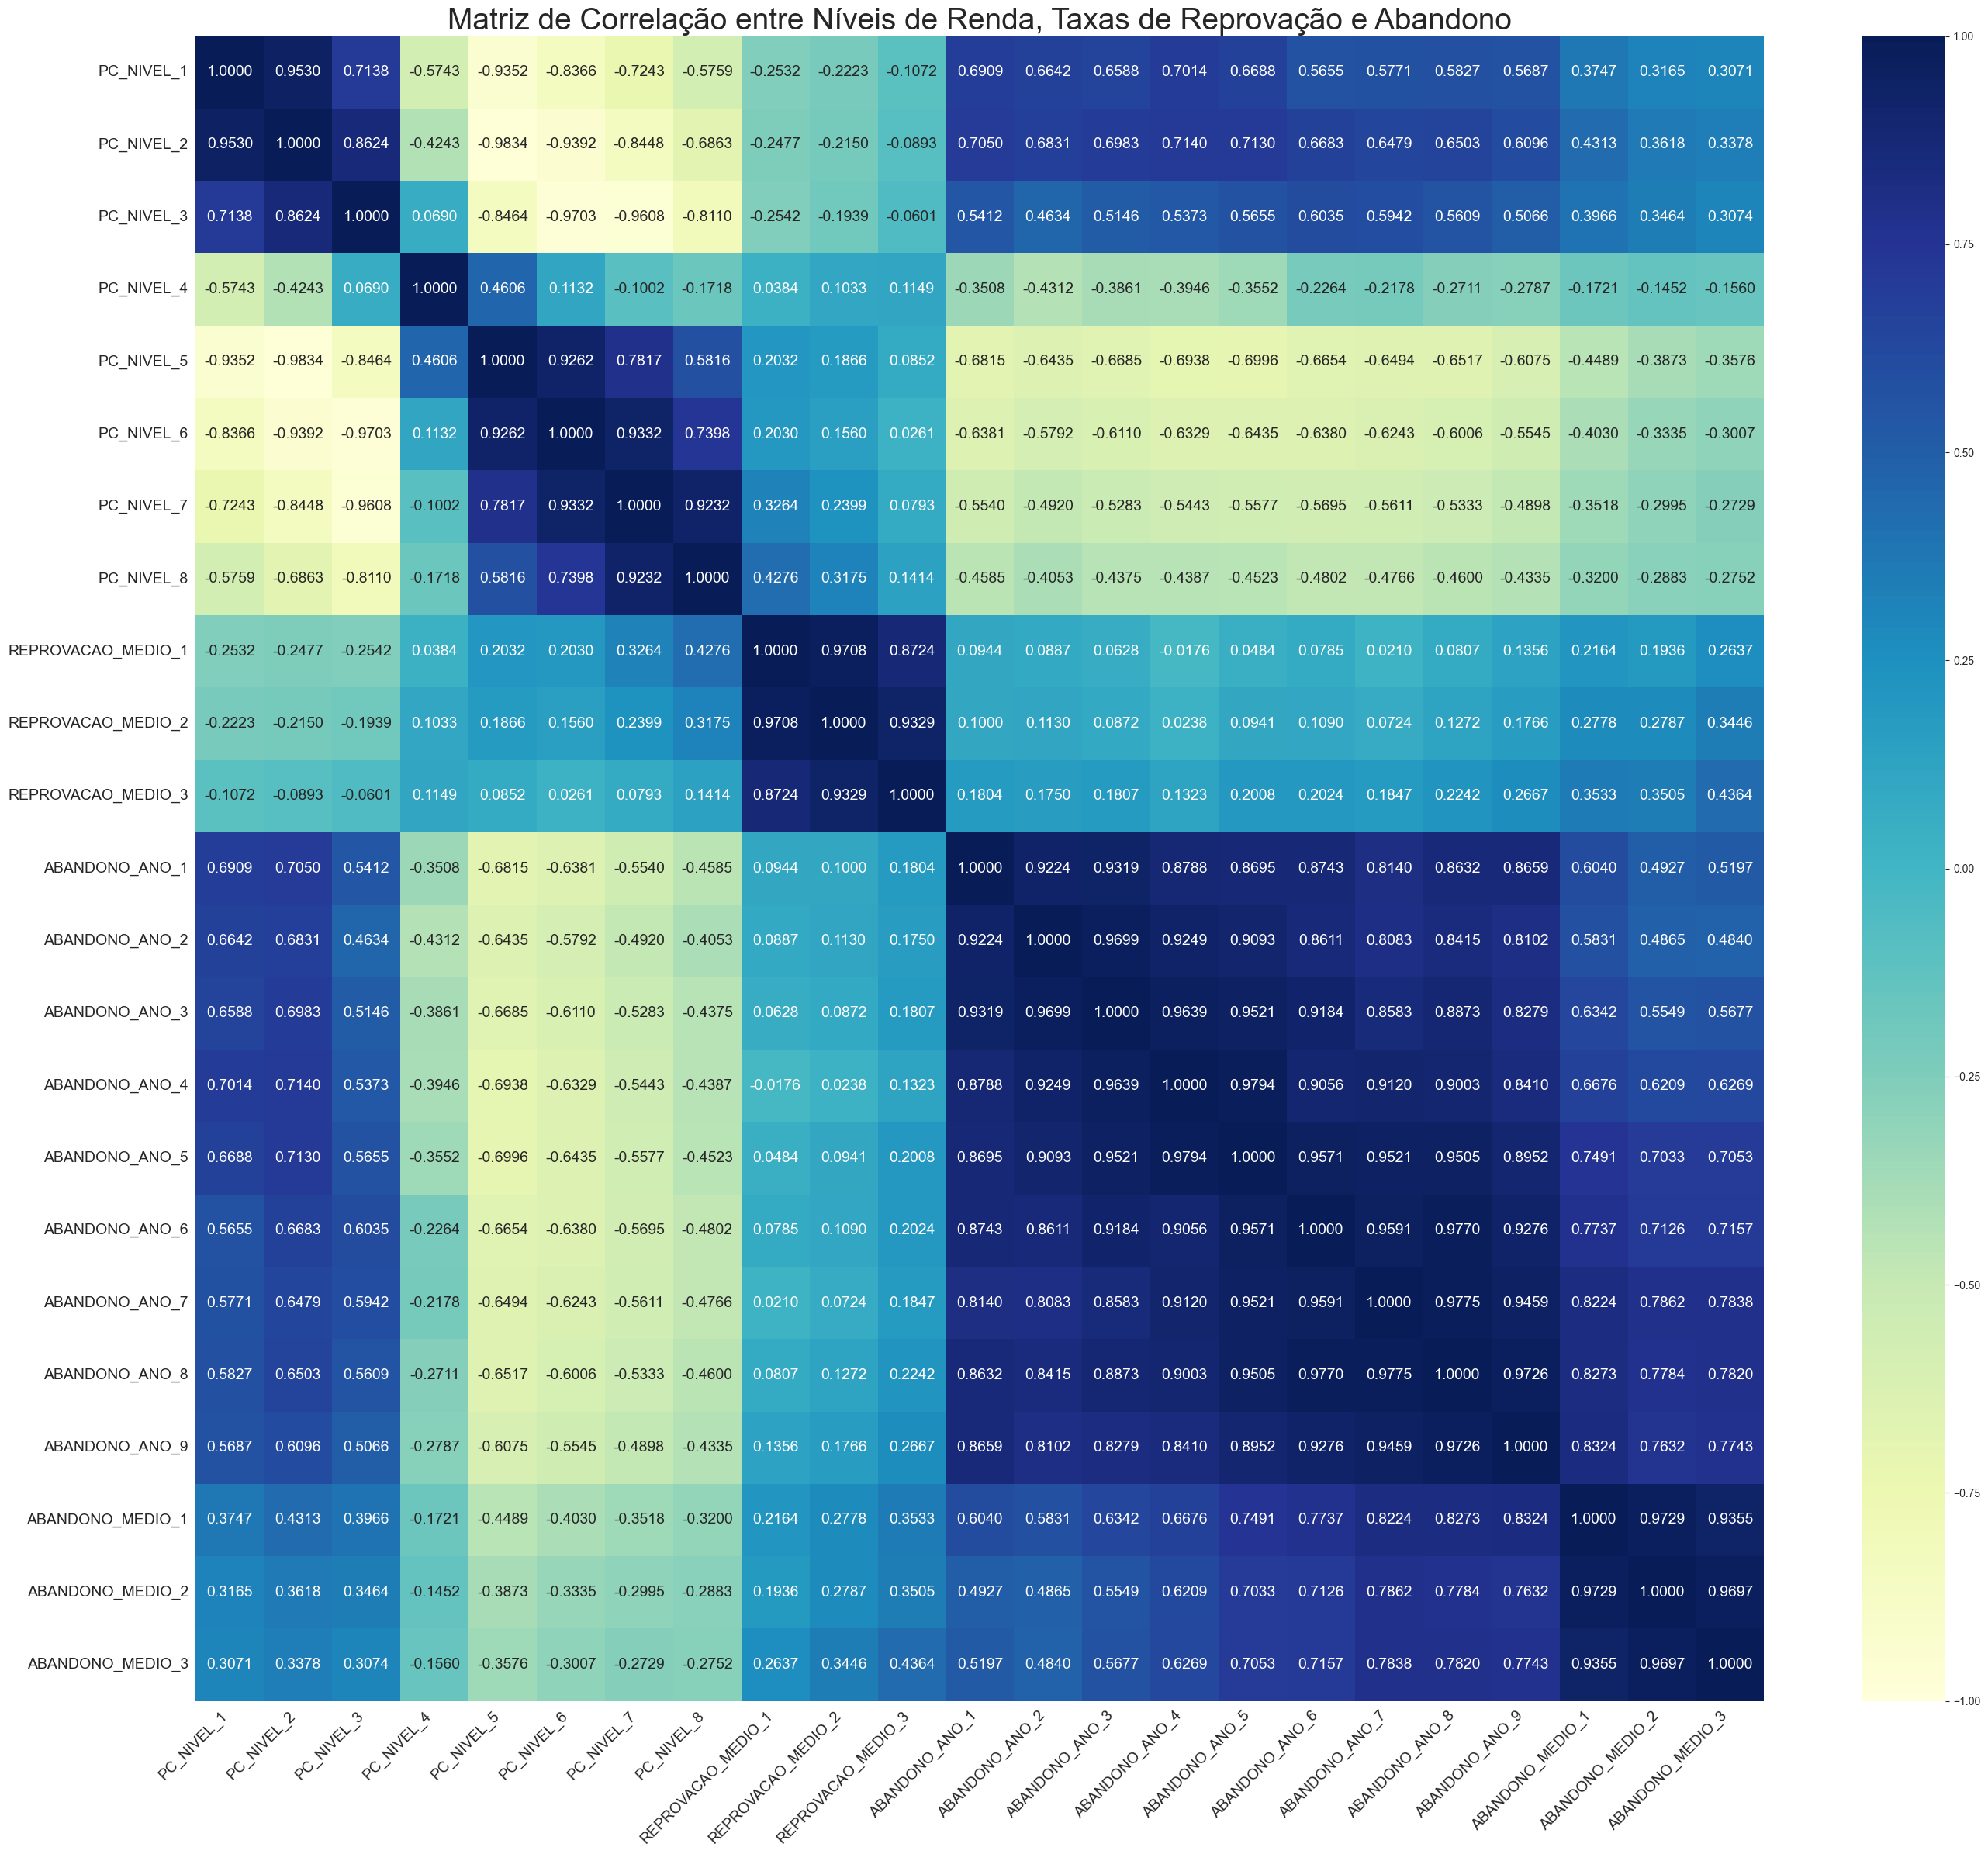

def is_outlier(col):  
 """  
 Verifica se os valores de uma coluna são outliers com base na média e 3 desvios padrão.  
  
 Parâmetros:  
 - col: pandas.Series ou coluna de um DataFrame.  
  
 Retorna:  
 - pandas.Series com valores booleanos indicando se o valor é um outlier.  
 """  
 # Calcula a média e o desvio padrão da coluna  
 media = col.mean() # Média dos valores da coluna  
 desvio_padrao = col.std() # Desvio padrão dos valores da coluna  
  
 # Define os limites para outliers  
 limite_superior = media + 3 * desvio_padrao # Limite superior  
 limite_inferior = media - 3 * desvio_padrao # Limite inferior  
  
 # Retorna uma série booleana indicando se cada valor é um outlier  
 return (col > limite_superior) | (col < limite_inferior)

def describe_column(col):  
 print("-"*80)  
 print(f"Coluna: {col.name}")  
 print(f"Número de exemplares: {col.count()}")  
 print(f"Valor máximo: {col.max()}")  
 print(f"Valor mínimo: {col.min()}")  
 print(f"Variância: {col.var()}")  
 print(f"Desvio padrão: {col.std()}")  
 print(f"Distribuição:\n{col.describe()}")  
 print(f"Quantidade de NAs: {col.isna().sum()}")  
 outliers = is_outlier(col)  
 print(f"Existência de outliers: {outliers.sum()}")

import matplotlib.pyplot as plt  
import seaborn as sns  
  
def boxplot_by_uf(df, col, by):  
 print("")  
 plt.figure(figsize=(12, 6))  
 sns.boxplot(data=df, x=by, y=col.name, hue=by, palette='viridis', legend=False)  
 plt.title(f'Distribuição {col.name} por ({by})')  
 plt.ylabel(f'{col.name} (%)')  
 plt.xticks(rotation=45)  
 plt.tight_layout()  
 plt.show()

## **Taxa de Desempenho Escolar**

import pandas as pd  
import numpy as np  
  
  
df = pd.read_csv('../data/saeb_data_2021.csv', delimiter=';', encoding='ISO-8859-1', dtype = {  
 'NU_ANO_SAEB': 'str',  
 'REGIAO': 'str',  
 'CO_UF': 'str',  
 'CO_MUNICIPIO': 'str',  
 'NO_MUNICIPIO': 'str',  
 'TP_LOCALIZACAO': 'str',  
 'DP_ADIMINSTRATIVA': 'str',  
 'APROVACAO_TOTAL_FUNDAMENTAL': 'float',  
 'APROVACAO_ANOS_INICIAIS': 'float',  
 'APROVACAO_ANOS_FINAIS': 'float',  
 'APROVACAO_ANO_1': 'float',  
 'APROVACAO_ANO_2': 'float',  
 'APROVACAO_ANO_3': 'float',  
 'APROVACAO_ANO_4': 'float',  
 'APROVACAO_ANO_5': 'float',  
 'APROVACAO_ANO_6': 'float',  
 'APROVACAO_ANO_7': 'float',  
 'APROVACAO_ANO_8': 'float',  
 'APROVACAO_ANO_9': 'float',  
 'APROVACAO_TOTAL_MEDIO': 'float',  
 'APROVACAO_MEDIO_1': 'float',  
 'APROVACAO_MEDIO_2': 'float',  
 'APROVACAO_MEDIO_3': 'float',  
 'REPROVACAO_TOTAL_FUNDAMENTAL': 'float',  
 'REPROVACAO_ANOS_INICIAIS': 'float',  
 'REPROVACAO_ANOS_FINAIS': 'float',  
 'REPROCACAO_ANO_1': 'float',  
 'REPROVACAO_ANO_2': 'float',  
 'REPROVACAO_ANO_3': 'float',  
 'REPROVACAO_ANO_4': 'float',  
 'REPROVACAO_ANO_5': 'float',  
 'REPROVACAO_ANO_6': 'float',  
 'REPROVACAO_ANO_7': 'float',  
 'REPROVACAO_ANO_8': 'float',  
 'REPROVACAO_ANO_9': 'float',  
 'REPROVACAO_TOTAL_MEDIO': 'float',  
 'REPROVACAO_MEDIO_1': 'float',  
 'REPROVACAO_MEDIO_2': 'float',  
 'REPROVACAO_MEDIO_3': 'float',  
 'ABANDONO_TOTAL_FUNDAMENTAL': 'float',  
 'ABANDONO_ANOS_INICIAIS': 'float',  
 'ABANDONO_ANOS_FINAIS': 'float',  
 'ABANDONO_ANO_1': 'float',  
 'ABANDONO_ANO_2': 'float',  
 'ABANDONO_ANO_3': 'float',  
 'ABANDONO_ANO_4': 'float',  
 'ABANDONO_ANO_5': 'float',  
 'ABANDONO_ANO_6': 'float',  
 'ABANDONO_ANO_7': 'float',  
 'ABANDONO_ANO_8': 'float',  
 'ABANDONO_ANO_9': 'float',  
 'ABANDONO_TOTAL_MEDIO': 'float',  
 'ABANDONO_MEDIO_1': 'float',  
 'ABANDONO_MEDIO_2': 'float',  
 'ABANDONO_MEDIO_3': 'float'  
})  
  
  
for col in df.select_dtypes(include=[np.number]):  
 describe_column(df[col])  
 boxplot_by_uf(df, df[col], 'CO_UF')

----------------------------------------  
Coluna: APROVACAO_TOTAL_FUNDAMENTAL  
Número de exemplares: 60621  
Valor máximo: 100.0  
Valor mínimo: 0.0  
Variância: 21.78012874536407  
Desvio padrão: 4.666918549253251  
Distribuição:  
count 60621.000000  
mean 96.791731  
std 4.666919  
min 0.000000  
25% 95.700000  
50% 98.600000  
75% 99.800000  
max 100.000000  
Name: APROVACAO_TOTAL_FUNDAMENTAL, dtype: float64  
Quantidade de NAs: 4955  
Existência de outliers: 1354

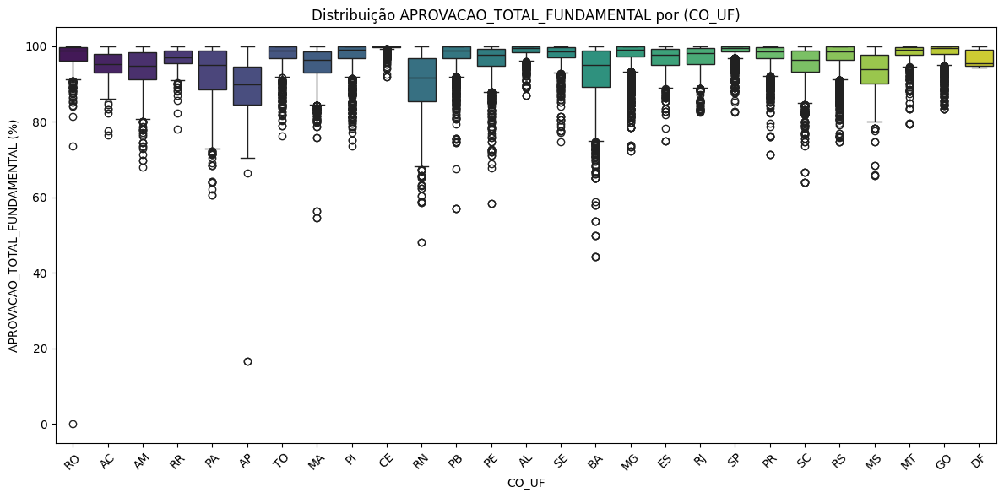

----------------------------------------  
Coluna: APROVACAO_ANOS_INICIAIS  
Número de exemplares: 55631  
Valor máximo: 100.0  
Valor mínimo: 0.0  
Variância: 16.253664690249074  
Desvio padrão: 4.031583397407162  
Distribuição:  
count 55631.000000  
mean 97.737911  
std 4.031583  
min 0.000000  
25% 97.200000  
50% 99.500000  
75% 100.000000  
max 100.000000  
Name: APROVACAO_ANOS_INICIAIS, dtype: float64  
Quantidade de NAs: 9945  
Existência de outliers: 1293

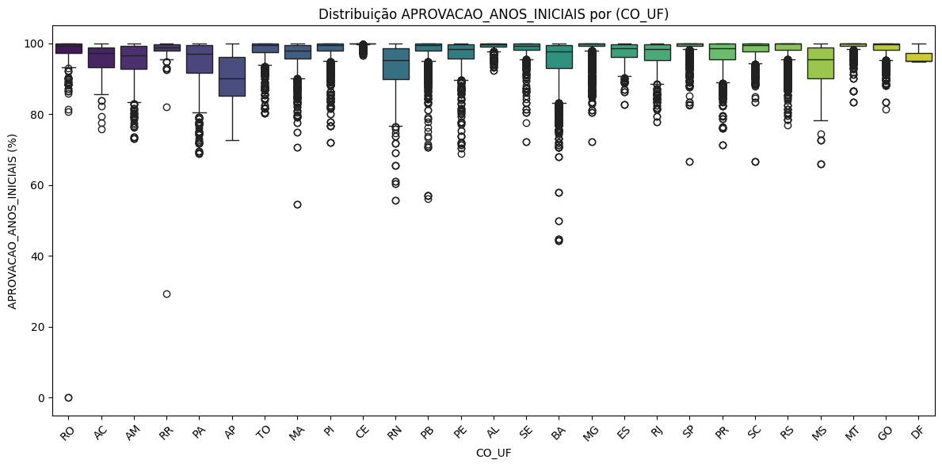

----------------------------------------  
Coluna: APROVACAO_ANOS_FINAIS  
Número de exemplares: 52637  
Valor máximo: 100.0  
Valor mínimo: 0.0  
Variância: 38.84224603765159  
Desvio padrão: 6.2323547746940395  
Distribuição:  
count 52637.000000  
mean 95.530659  
std 6.232355  
min 0.000000  
25% 93.800000  
50% 98.000000  
75% 99.700000  
max 100.000000  
Name: APROVACAO_ANOS_FINAIS, dtype: float64  
Quantidade de NAs: 12939  
Existência de outliers: 1151

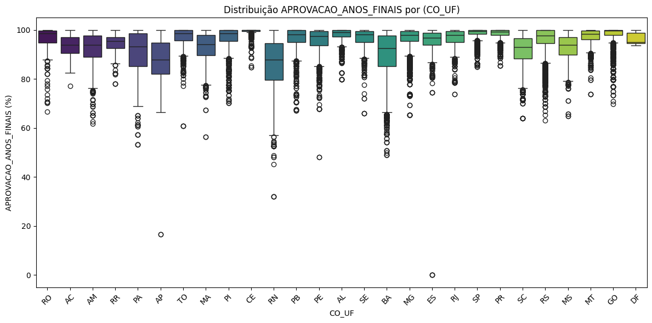

----------------------------------------  
Coluna: APROVACAO_ANO_1  
Número de exemplares: 54618  
Valor máximo: 100.0  
Valor mínimo: 0.0  
Variância: 6.137553084321076  
Desvio padrão: 2.477408542069934  
Distribuição:  
count 54618.000000  
mean 99.222639  
std 2.477409  
min 0.000000  
25% 99.500000  
50% 100.000000  
75% 100.000000  
max 100.000000  
Name: APROVACAO_ANO_1, dtype: float64  
Quantidade de NAs: 10958  
Existência de outliers: 956

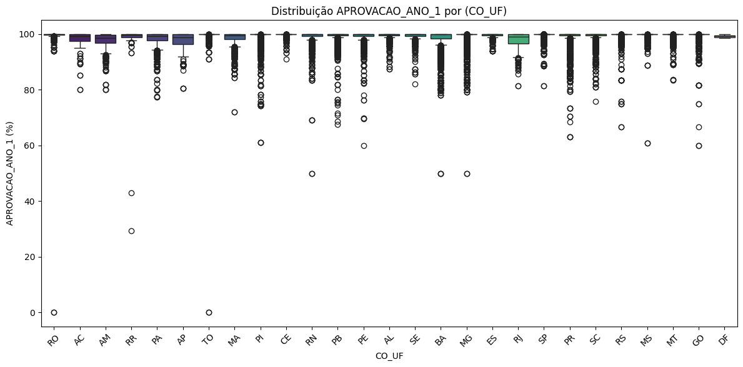

----------------------------------------  
Coluna: APROVACAO_ANO_2  
Número de exemplares: 54797  
Valor máximo: 100.0  
Valor mínimo: 30.3  
Variância: 15.266873232307736  
Desvio padrão: 3.9072846367148295  
Distribuição:  
count 54797.000000  
mean 98.574787  
std 3.907285  
min 30.300000  
25% 99.100000  
50% 100.000000  
75% 100.000000  
max 100.000000  
Name: APROVACAO_ANO_2, dtype: float64  
Quantidade de NAs: 10779  
Existência de outliers: 1446

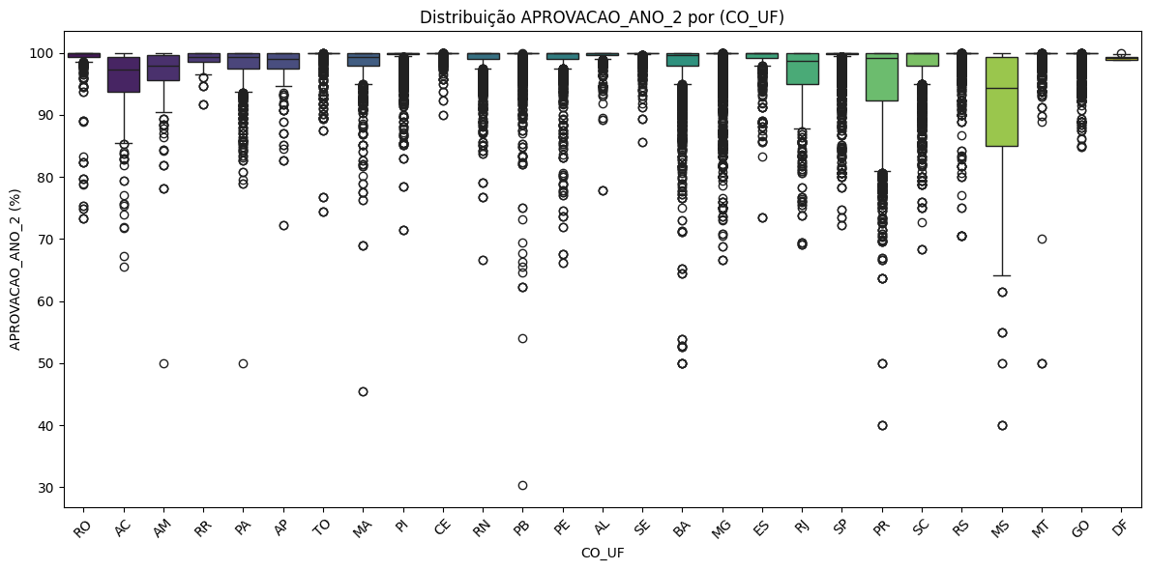

----------------------------------------  
Coluna: APROVACAO_ANO_3  
Número de exemplares: 54925  
Valor máximo: 100.0  
Valor mínimo: 0.0  
Variância: 36.810364172335696  
Desvio padrão: 6.067154536711233  
Distribuição:  
count 54925.000000  
mean 97.057926  
std 6.067155  
min 0.000000  
25% 96.900000  
50% 100.000000  
75% 100.000000  
max 100.000000  
Name: APROVACAO_ANO_3, dtype: float64  
Quantidade de NAs: 10651  
Existência de outliers: 1218

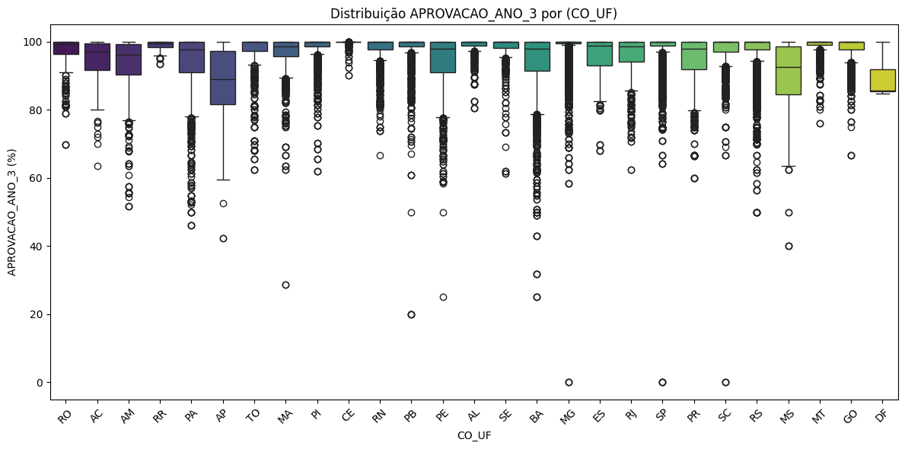

----------------------------------------  
Coluna: APROVACAO_ANO_4  
Número de exemplares: 55059  
Valor máximo: 100.0  
Valor mínimo: 0.0  
Variância: 35.01058814056293  
Desvio padrão: 5.9169745766365205  
Distribuição:  
count 55059.000000  
mean 97.258357  
std 5.916975  
min 0.000000  
25% 97.300000  
50% 100.000000  
75% 100.000000  
max 100.000000  
Name: APROVACAO_ANO_4, dtype: float64  
Quantidade de NAs: 10517  
Existência de outliers: 1377

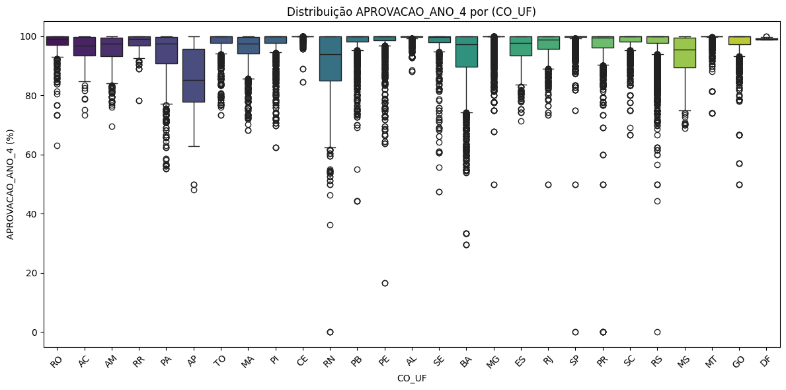

----------------------------------------  
Coluna: APROVACAO_ANO_5  
Número de exemplares: 54957  
Valor máximo: 100.0  
Valor mínimo: 0.0  
Variância: 40.08092994555704  
Desvio padrão: 6.330950161354695  
Distribuição:  
count 54957.000000  
mean 97.051517  
std 6.330950  
min 0.000000  
25% 97.000000  
50% 100.000000  
75% 100.000000  
max 100.000000  
Name: APROVACAO_ANO_5, dtype: float64  
Quantidade de NAs: 10619  
Existência de outliers: 1256

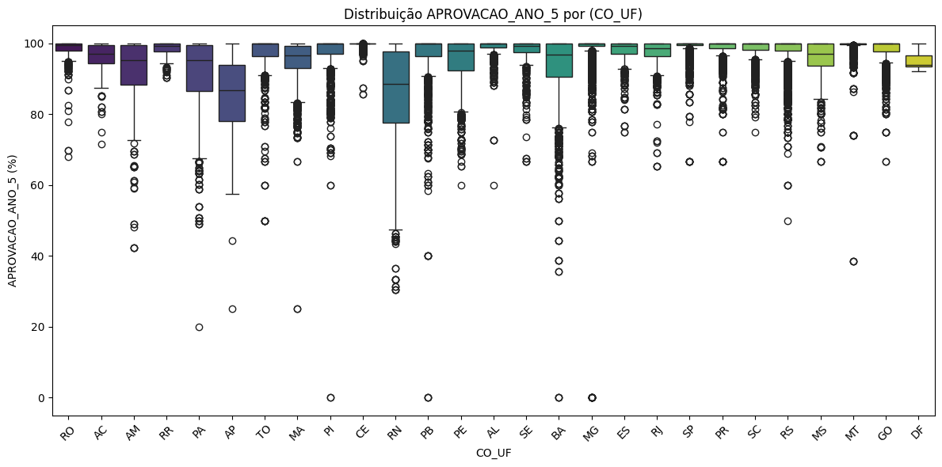

----------------------------------------  
Coluna: APROVACAO_ANO_6  
Número de exemplares: 52115  
Valor máximo: 100.0  
Valor mínimo: 0.0  
Variância: 44.09209638256394  
Desvio padrão: 6.640187977953933  
Distribuição:  
count 52115.000000  
mean 96.103275  
std 6.640188  
min 0.000000  
25% 95.000000  
50% 99.000000  
75% 100.000000  
max 100.000000  
Name: APROVACAO_ANO_6, dtype: float64  
Quantidade de NAs: 13461  
Existência de outliers: 1236

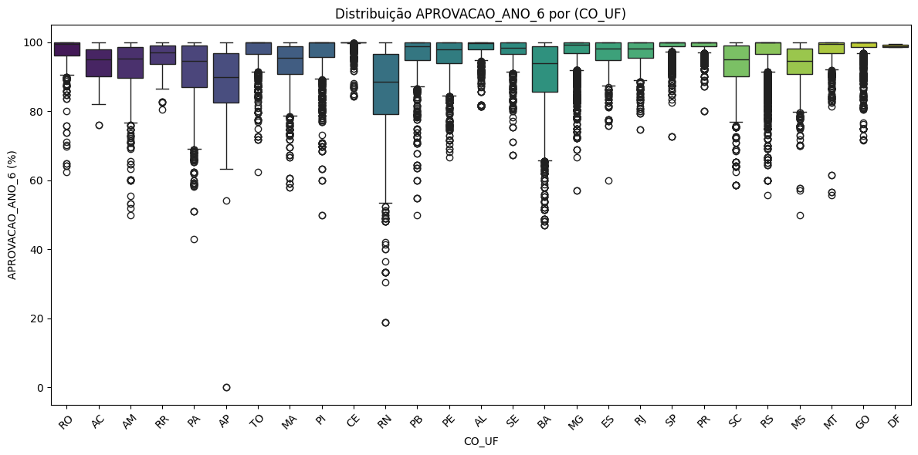

----------------------------------------  
Coluna: APROVACAO_ANO_7  
Número de exemplares: 52063  
Valor máximo: 100.0  
Valor mínimo: 0.0  
Variância: 57.99492929686264  
Desvio padrão: 7.615440190616865  
Distribuição:  
count 52063.000000  
mean 95.045428  
std 7.615440  
min 0.000000  
25% 93.200000  
50% 98.100000  
75% 100.000000  
max 100.000000  
Name: APROVACAO_ANO_7, dtype: float64  
Quantidade de NAs: 13513  
Existência de outliers: 1102

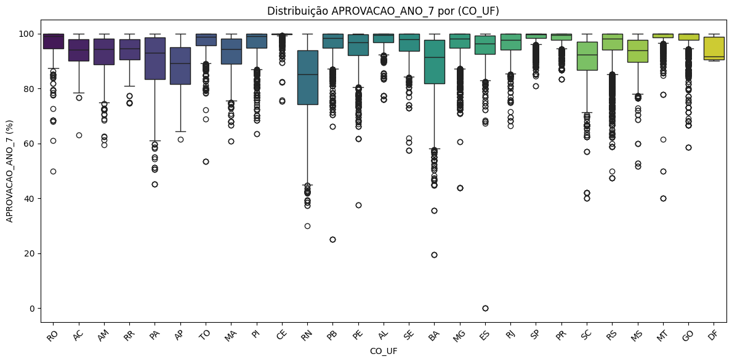

----------------------------------------  
Coluna: APROVACAO_ANO_8  
Número de exemplares: 51984  
Valor máximo: 100.0  
Valor mínimo: 0.0  
Variância: 45.34866112042783  
Desvio padrão: 6.7341414538475375  
Distribuição:  
count 51984.000000  
mean 95.289329  
std 6.734141  
min 0.000000  
25% 93.300000  
50% 98.000000  
75% 100.000000  
max 100.000000  
Name: APROVACAO_ANO_8, dtype: float64  
Quantidade de NAs: 13592  
Existência de outliers: 1043

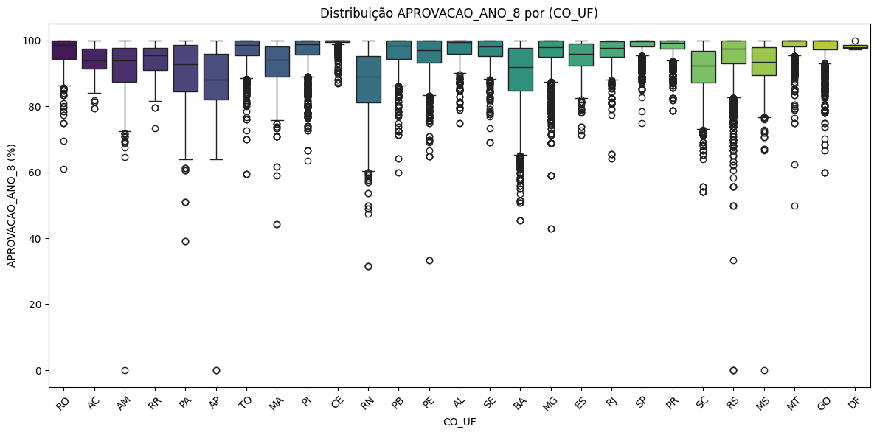

----------------------------------------  
Coluna: APROVACAO_ANO_9  
Número de exemplares: 51920  
Valor máximo: 100.0  
Valor mínimo: 0.0  
Variância: 34.7107241877059  
Desvio padrão: 5.891580788524069  
Distribuição:  
count 51920.000000  
mean 95.924663  
std 5.891581  
min 0.000000  
25% 94.100000  
50% 98.100000  
75% 100.000000  
max 100.000000  
Name: APROVACAO_ANO_9, dtype: float64  
Quantidade de NAs: 13656  
Existência de outliers: 955

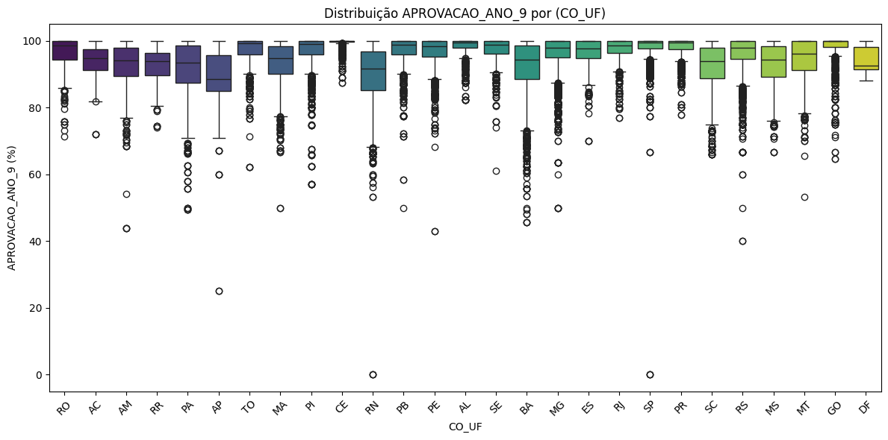

----------------------------------------  
Coluna: APROVACAO_TOTAL_MEDIO  
Número de exemplares: 42048  
Valor máximo: 100.0  
Valor mínimo: 0.0  
Variância: 91.82860629026985  
Desvio padrão: 9.58272436681082  
Distribuição:  
count 42048.000000  
mean 91.354393  
std 9.582724  
min 0.000000  
25% 87.400000  
50% 94.500000  
75% 98.500000  
max 100.000000  
Name: APROVACAO_TOTAL_MEDIO, dtype: float64  
Quantidade de NAs: 23528  
Existência de outliers: 714

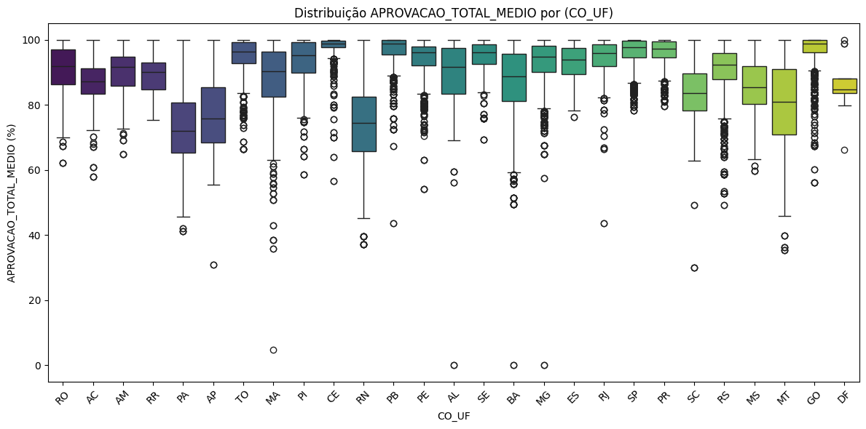

----------------------------------------  
Coluna: APROVACAO_MEDIO_1  
Número de exemplares: 41749  
Valor máximo: 100.0  
Valor mínimo: 0.0  
Variância: 100.77668010249171  
Desvio padrão: 10.03875889253705  
Distribuição:  
count 41749.000000  
mean 91.480253  
std 10.038759  
min 0.000000  
25% 87.400000  
50% 94.900000  
75% 99.100000  
max 100.000000  
Name: APROVACAO_MEDIO_1, dtype: float64  
Quantidade de NAs: 23827  
Existência de outliers: 689

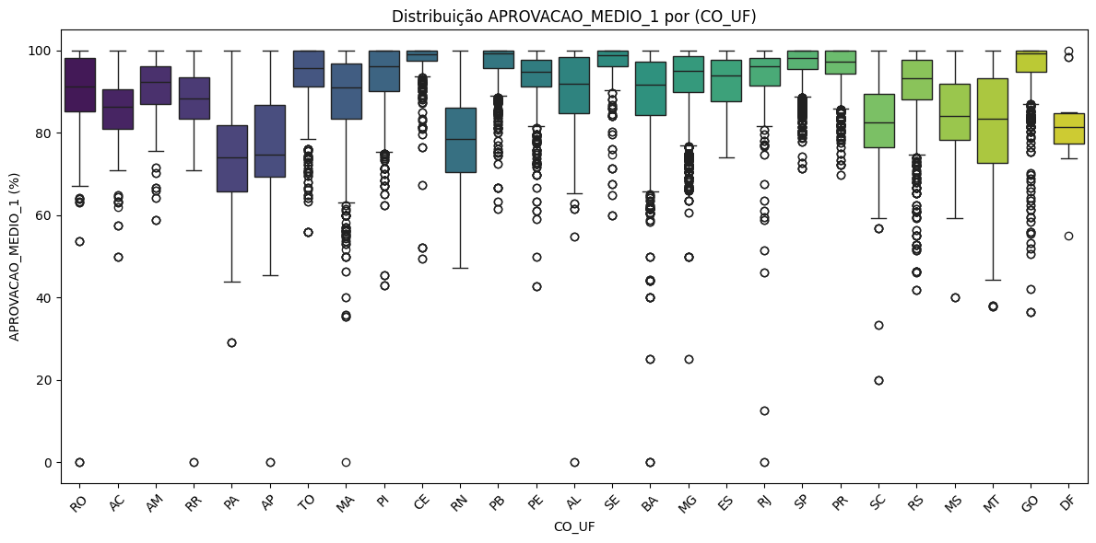

----------------------------------------  
Coluna: APROVACAO_MEDIO_2  
Número de exemplares: 41608  
Valor máximo: 100.0  
Valor mínimo: 0.0  
Variância: 125.00063248738122  
Desvio padrão: 11.180368173158755  
Distribuição:  
count 41608.000000  
mean 90.141879  
std 11.180368  
min 0.000000  
25% 85.500000  
50% 93.800000  
75% 98.800000  
max 100.000000  
Name: APROVACAO_MEDIO_2, dtype: float64  
Quantidade de NAs: 23968  
Existência de outliers: 711

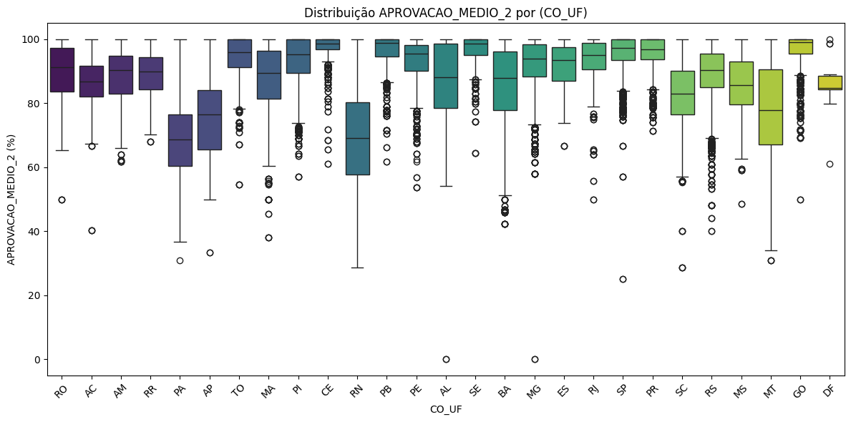

----------------------------------------  
Coluna: APROVACAO_MEDIO_3  
Número de exemplares: 41502  
Valor máximo: 100.0  
Valor mínimo: 0.0  
Variância: 90.70386246331576  
Desvio padrão: 9.523857541107793  
Distribuição:  
count 41502.000000  
mean 92.813366  
std 9.523858  
min 0.000000  
25% 89.600000  
50% 96.300000  
75% 100.000000  
max 100.000000  
Name: APROVACAO_MEDIO_3, dtype: float64  
Quantidade de NAs: 24074  
Existência de outliers: 822

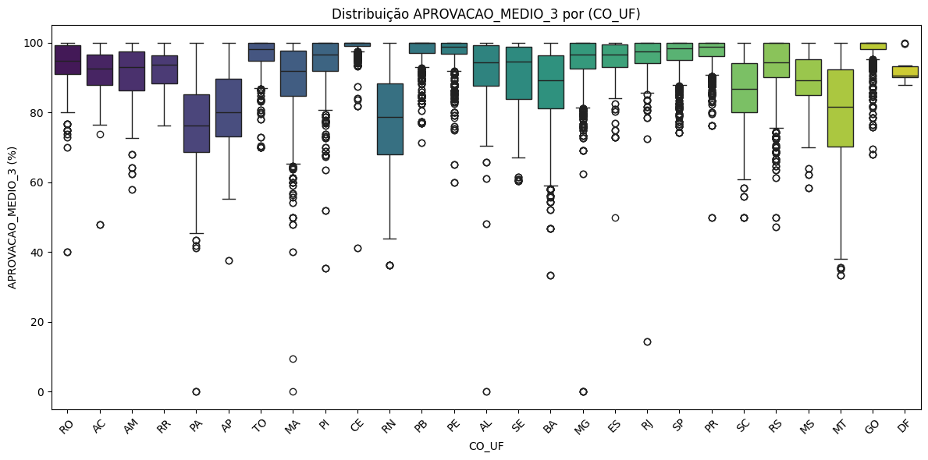

----------------------------------------  
Coluna: REPROVACAO_TOTAL_FUNDAMENTAL  
Número de exemplares: 60621  
Valor máximo: 55.6  
Valor mínimo: 0.0  
Variância: 12.401817908228413  
Desvio padrão: 3.521621488494812  
Distribuição:  
count 60621.000000  
mean 2.058175  
std 3.521621  
min 0.000000  
25% 0.000000  
50% 0.500000  
75% 2.600000  
max 55.600000  
Name: REPROVACAO_TOTAL_FUNDAMENTAL, dtype: float64  
Quantidade de NAs: 4955  
Existência de outliers: 1367

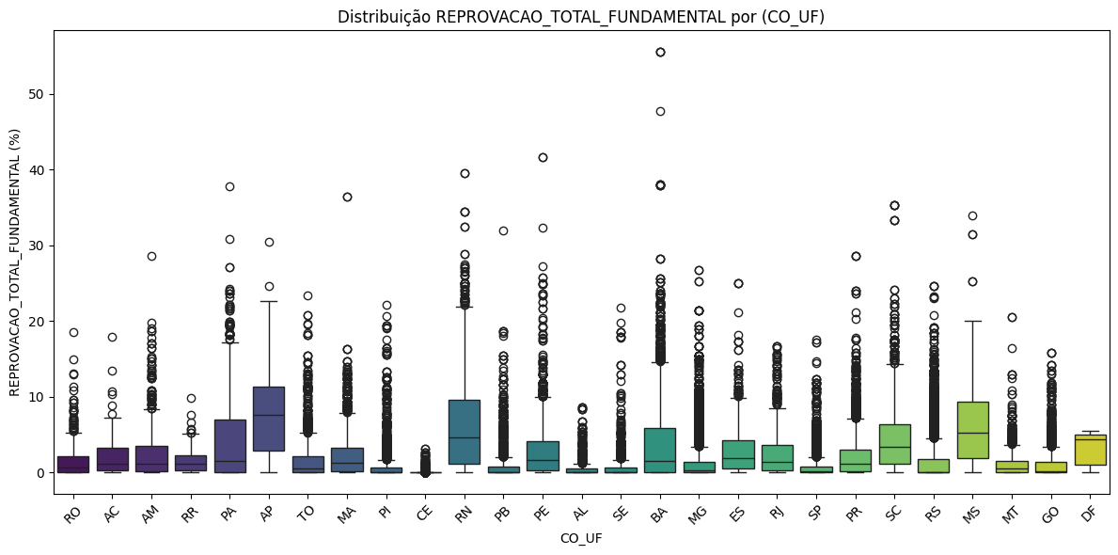

----------------------------------------  
Coluna: REPROVACAO_ANOS_INICIAIS  
Número de exemplares: 55631  
Valor máximo: 55.6  
Valor mínimo: 0.0  
Variância: 11.152763167276575  
Desvio padrão: 3.3395752974407653  
Distribuição:  
count 55631.000000  
mean 1.690043  
std 3.339575  
min 0.000000  
25% 0.000000  
50% 0.100000  
75% 1.800000  
max 55.600000  
Name: REPROVACAO_ANOS_INICIAIS, dtype: float64  
Quantidade de NAs: 9945  
Existência de outliers: 1322

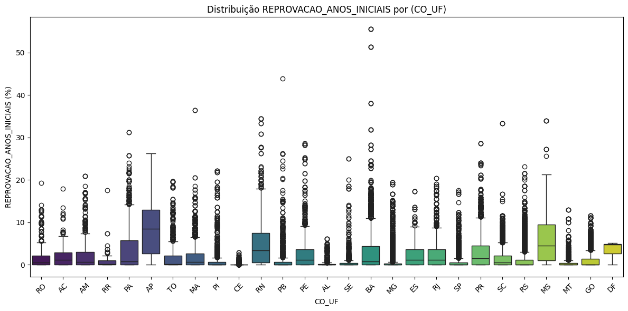

----------------------------------------  
Coluna: REPROVACAO_ANOS_FINAIS  
Número de exemplares: 52637  
Valor máximo: 100.0  
Valor mínimo: 0.0  
Variância: 20.414366478574006  
Desvio padrão: 4.518226032258015  
Distribuição:  
count 52637.000000  
mean 2.534578  
std 4.518226  
min 0.000000  
25% 0.000000  
50% 0.500000  
75% 3.100000  
max 100.000000  
Name: REPROVACAO_ANOS_FINAIS, dtype: float64  
Quantidade de NAs: 12939  
Existência de outliers: 1185

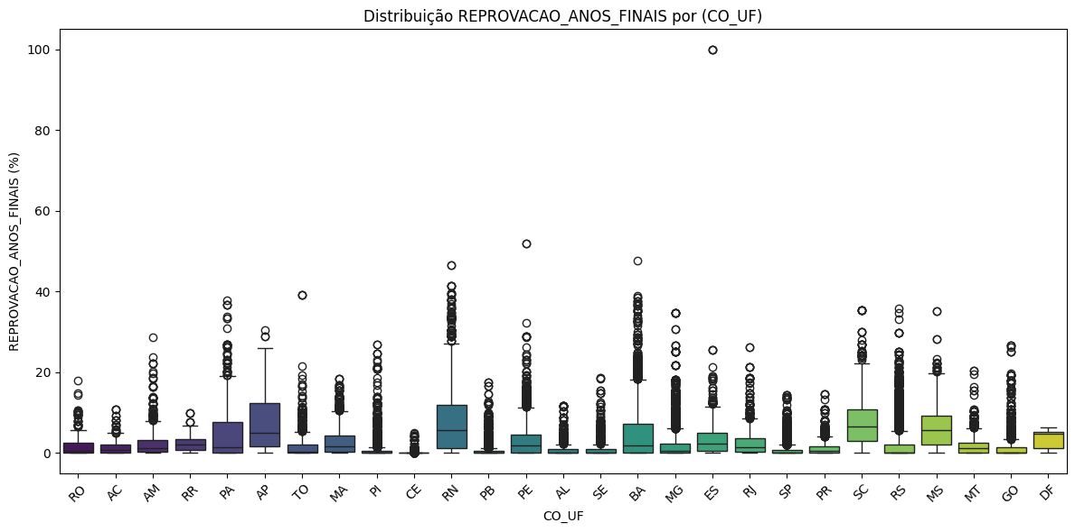

----------------------------------------  
Coluna: REPROVACAO_ANO_1  
Número de exemplares: 54618  
Valor máximo: 100.0  
Valor mínimo: 0.0  
Variância: 3.1695934347906602  
Desvio padrão: 1.7803352029296786  
Distribuição:  
count 54618.000000  
mean 0.345763  
std 1.780335  
min 0.000000  
25% 0.000000  
50% 0.000000  
75% 0.000000  
max 100.000000  
Name: REPROVACAO_ANO_1, dtype: float64  
Quantidade de NAs: 10958  
Existência de outliers: 842

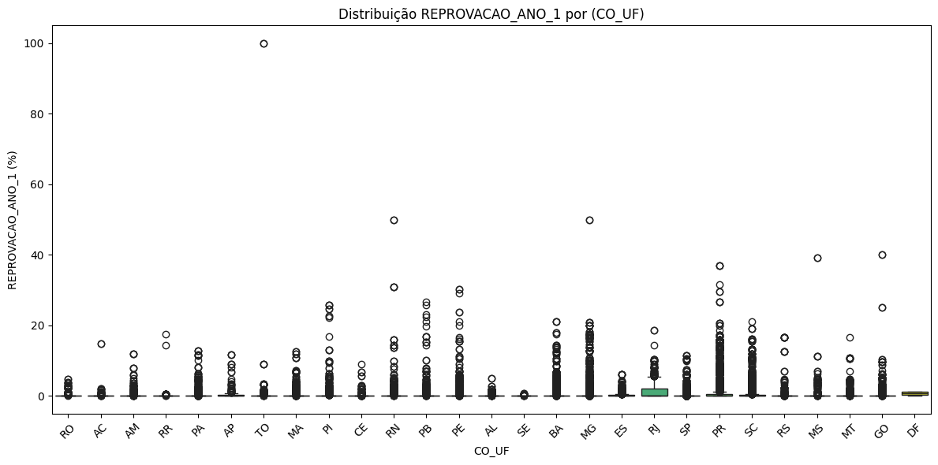

----------------------------------------  
Coluna: REPROVACAO_ANO_2  
Número de exemplares: 54797  
Valor máximo: 69.7  
Valor mínimo: 0.0  
Variância: 12.892348291350226  
Desvio padrão: 3.590591635281047  
Distribuição:  
count 54797.000000  
mean 0.997894  
std 3.590592  
min 0.000000  
25% 0.000000  
50% 0.000000  
75% 0.000000  
max 69.700000  
Name: REPROVACAO_ANO_2, dtype: float64  
Quantidade de NAs: 10779  
Existência de outliers: 1448

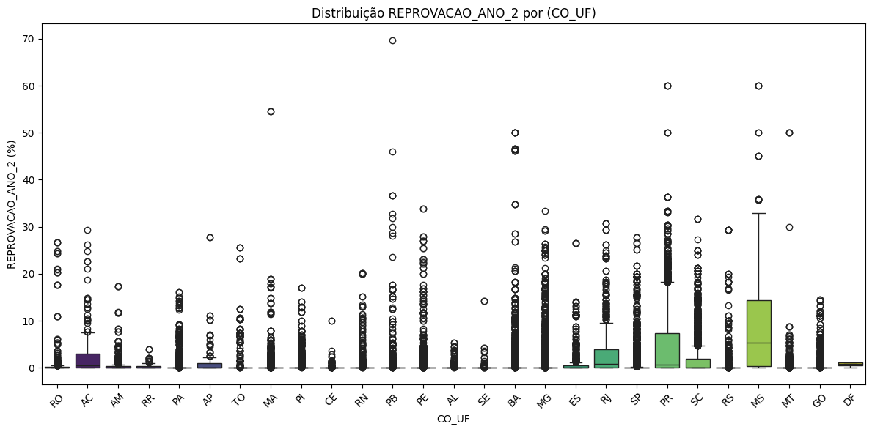

----------------------------------------  
Coluna: REPROVACAO_ANO_3  
Número de exemplares: 54925  
Valor máximo: 100.0  
Valor mínimo: 0.0  
Variância: 31.10075708426759  
Desvio padrão: 5.576805275806892  
Distribuição:  
count 54925.000000  
mean 2.414008  
std 5.576805  
min 0.000000  
25% 0.000000  
50% 0.000000  
75% 1.900000  
max 100.000000  
Name: REPROVACAO_ANO_3, dtype: float64  
Quantidade de NAs: 10651  
Existência de outliers: 1267

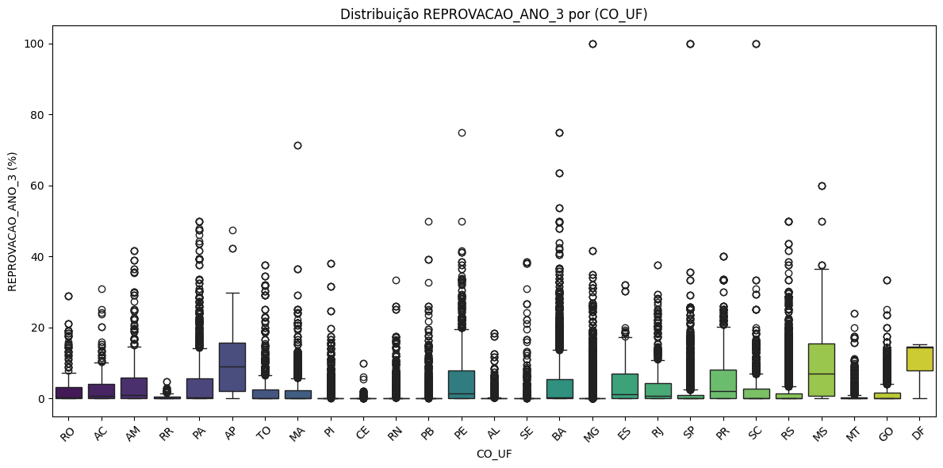

----------------------------------------  
Coluna: REPROVACAO_ANO_4  
Número de exemplares: 55059  
Valor máximo: 100.0  
Valor mínimo: 0.0  
Variância: 26.770573190036586  
Desvio padrão: 5.174028719483164  
Distribuição:  
count 55059.000000  
mean 2.097661  
std 5.174029  
min 0.000000  
25% 0.000000  
50% 0.000000  
75% 1.400000  
max 100.000000  
Name: REPROVACAO_ANO_4, dtype: float64  
Quantidade de NAs: 10517  
Existência de outliers: 1343

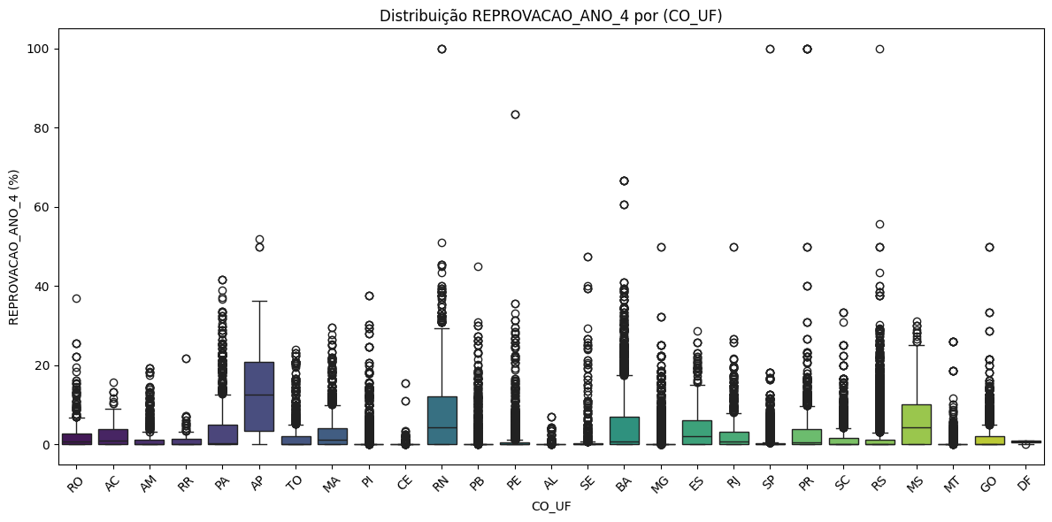

----------------------------------------  
Coluna: REPROVACAO_ANO_5  
Número de exemplares: 54957  
Valor máximo: 100.0  
Valor mínimo: 0.0  
Variância: 29.43968961409941  
Desvio padrão: 5.425835383984609  
Distribuição:  
count 54957.000000  
mean 2.222168  
std 5.425835  
min 0.000000  
25% 0.000000  
50% 0.000000  
75% 1.900000  
max 100.000000  
Name: REPROVACAO_ANO_5, dtype: float64  
Quantidade de NAs: 10619  
Existência de outliers: 1269

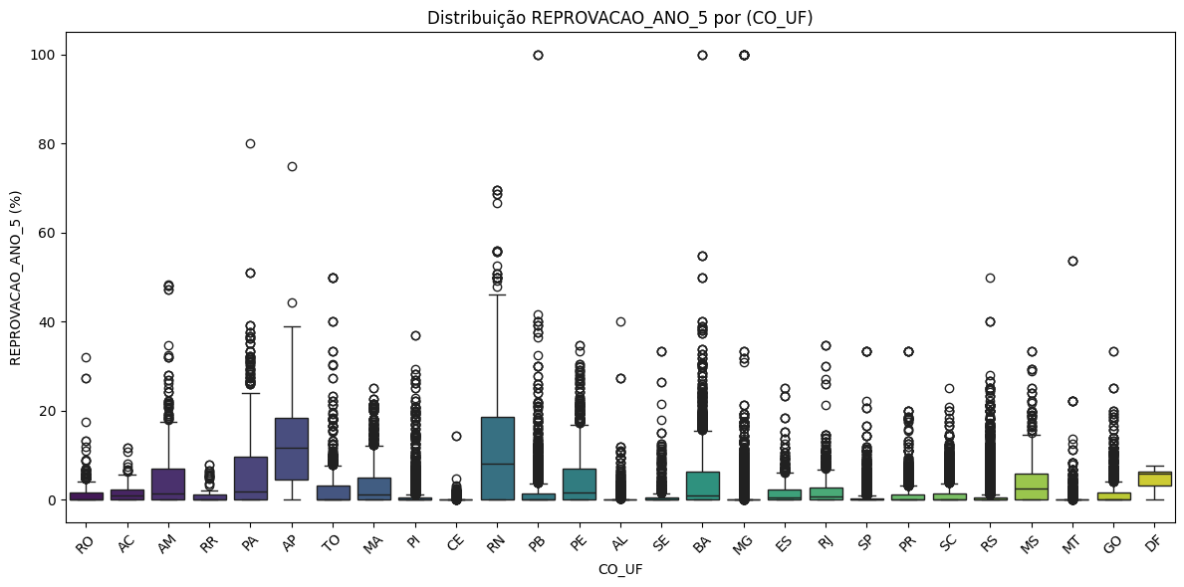

----------------------------------------  
Coluna: REPROVACAO_ANO_6  
Número de exemplares: 52115  
Valor máximo: 60.0  
Valor mínimo: 0.0  
Variância: 25.351794411237513  
Desvio padrão: 5.035056544989094  
Distribuição:  
count 52115.000000  
mean 2.454366  
std 5.035057  
min 0.000000  
25% 0.000000  
50% 0.000000  
75% 2.600000  
max 60.000000  
Name: REPROVACAO_ANO_6, dtype: float64  
Quantidade de NAs: 13461  
Existência de outliers: 1308

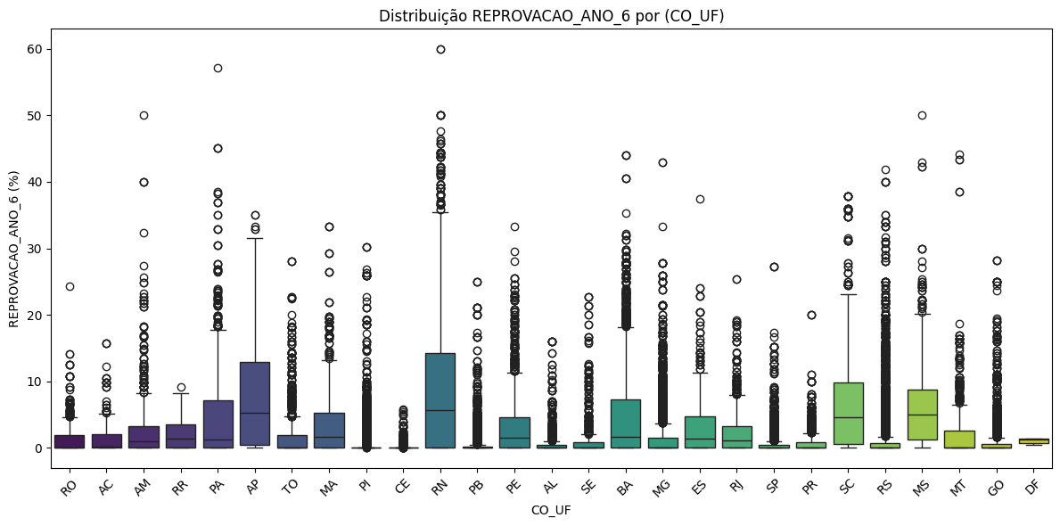

----------------------------------------  
Coluna: REPROVACAO_ANO_7  
Número de exemplares: 52063  
Valor máximo: 100.0  
Valor mínimo: 0.0  
Variância: 32.96764335893194  
Desvio padrão: 5.74174567173886  
Distribuição:  
count 52063.000000  
mean 2.928481  
std 5.741746  
min 0.000000  
25% 0.000000  
50% 0.000000  
75% 3.500000  
max 100.000000  
Name: REPROVACAO_ANO_7, dtype: float64  
Quantidade de NAs: 13513  
Existência de outliers: 1166

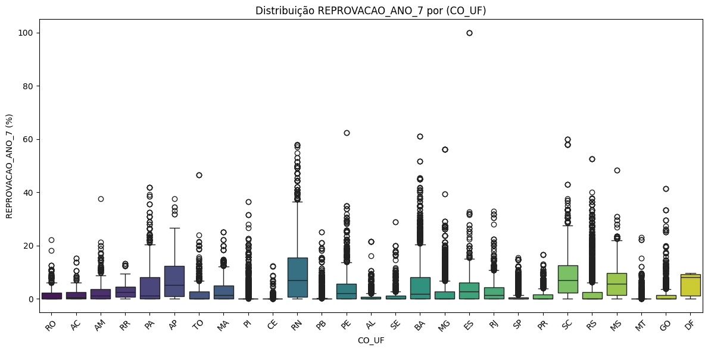

----------------------------------------  
Coluna: REPROVACAO_ANO_8  
Número de exemplares: 51984  
Valor máximo: 100.0  
Valor mínimo: 0.0  
Variância: 23.36476694072621  
Desvio padrão: 4.833711507809109  
Distribuição:  
count 51984.000000  
mean 2.562452  
std 4.833712  
min 0.000000  
25% 0.000000  
50% 0.000000  
75% 3.200000  
max 100.000000  
Name: REPROVACAO_ANO_8, dtype: float64  
Quantidade de NAs: 13592  
Existência de outliers: 1182

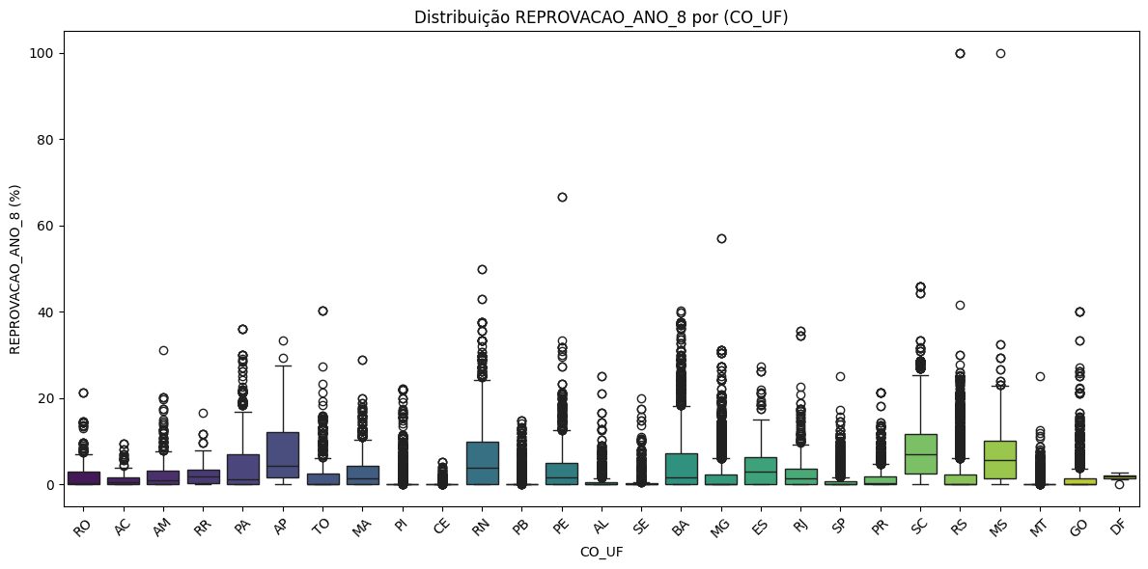

----------------------------------------  
Coluna: REPROVACAO_ANO_9  
Número de exemplares: 51920  
Valor máximo: 100.0  
Valor mínimo: 0.0  
Variância: 16.203099554224426  
Desvio padrão: 4.025307386302868  
Distribuição:  
count 51920.000000  
mean 2.004056  
std 4.025307  
min 0.000000  
25% 0.000000  
50% 0.000000  
75% 2.300000  
max 100.000000  
Name: REPROVACAO_ANO_9, dtype: float64  
Quantidade de NAs: 13656  
Existência de outliers: 1274

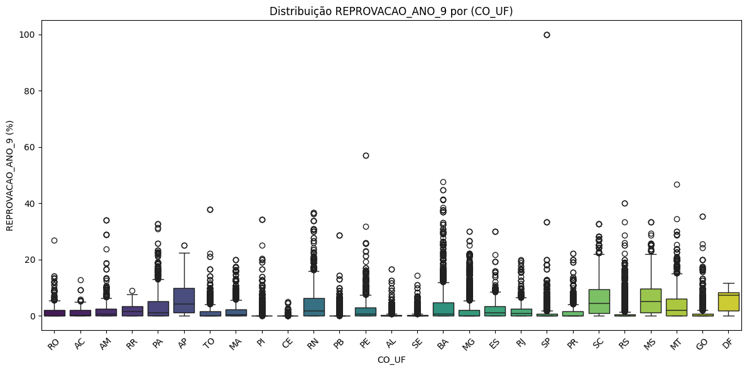

----------------------------------------  
Coluna: REPROVACAO_TOTAL_MEDIO  
Número de exemplares: 42048  
Valor máximo: 64.5  
Valor mínimo: 0.0  
Variância: 35.94992731434227  
Desvio padrão: 5.995825824216566  
Distribuição:  
count 42048.000000  
mean 3.523012  
std 5.995826  
min 0.000000  
25% 0.000000  
50% 0.900000  
75% 4.400000  
max 64.500000  
Name: REPROVACAO_TOTAL_MEDIO, dtype: float64  
Quantidade de NAs: 23528  
Existência de outliers: 947

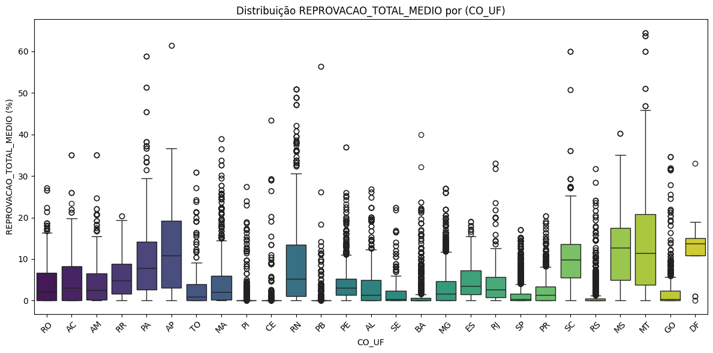

----------------------------------------  
Coluna: REPROVACAO_MEDIO_1  
Número de exemplares: 41749  
Valor máximo: 100.0  
Valor mínimo: 0.0  
Variância: 47.856015667154956  
Desvio padrão: 6.9178042518674205  
Distribuição:  
count 41749.000000  
mean 3.943026  
std 6.917804  
min 0.000000  
25% 0.000000  
50% 0.600000  
75% 4.900000  
max 100.000000  
Name: REPROVACAO_MEDIO_1, dtype: float64  
Quantidade de NAs: 23827  
Existência de outliers: 955

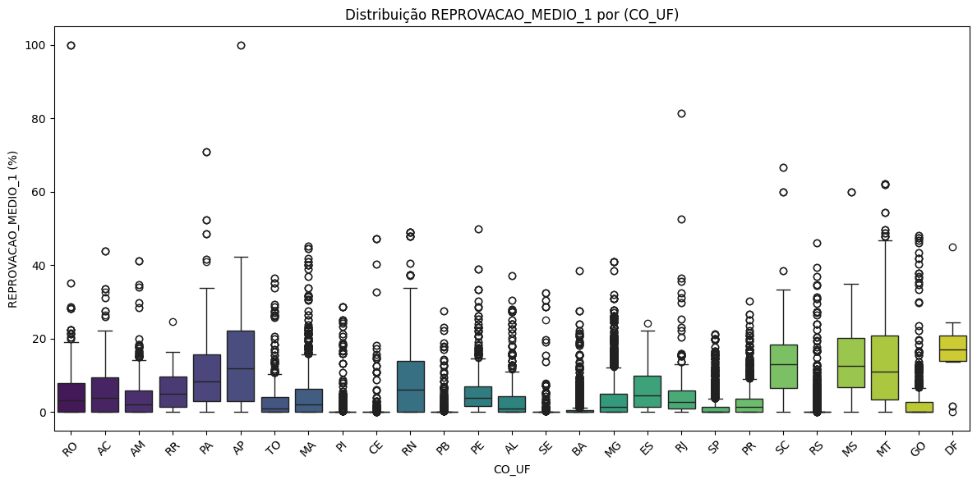

----------------------------------------  
Coluna: REPROVACAO_MEDIO_2  
Número de exemplares: 41608  
Valor máximo: 69.1  
Valor mínimo: 0.0  
Variância: 46.79025602148337  
Desvio padrão: 6.840340343980215  
Distribuição:  
count 41608.000000  
mean 3.862894  
std 6.840340  
min 0.000000  
25% 0.000000  
50% 0.500000  
75% 5.000000  
max 69.100000  
Name: REPROVACAO_MEDIO_2, dtype: float64  
Quantidade de NAs: 23968  
Existência de outliers: 950

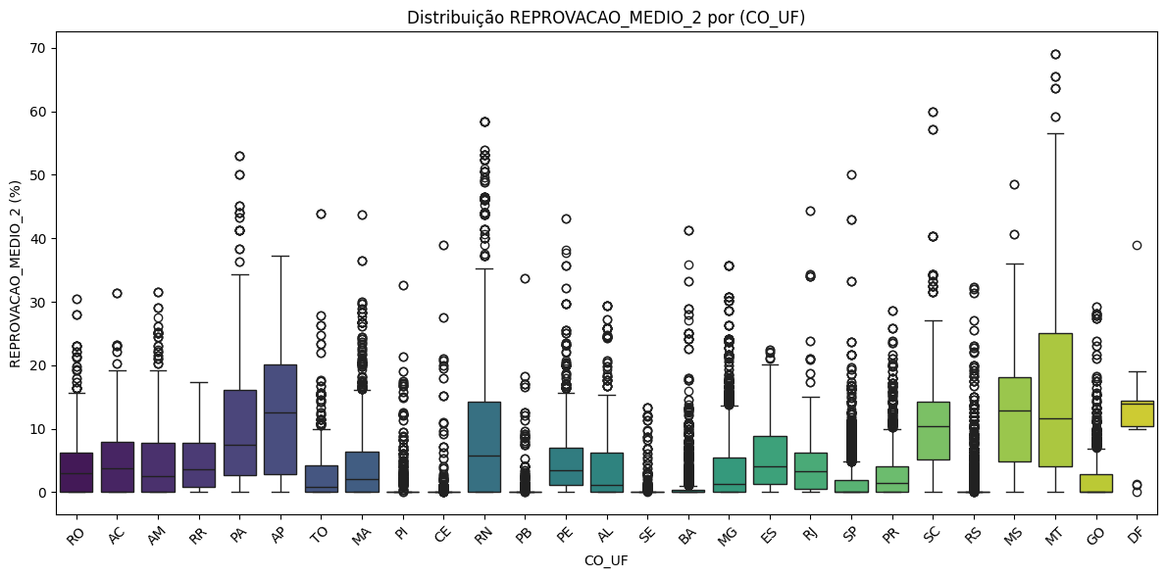

----------------------------------------  
Coluna: REPROVACAO_MEDIO_3  
Número de exemplares: 41502  
Valor máximo: 66.7  
Valor mínimo: 0.0  
Variância: 29.91276714801831  
Desvio padrão: 5.469256544359417  
Distribuição:  
count 41502.000000  
mean 2.518103  
std 5.469257  
min 0.000000  
25% 0.000000  
50% 0.000000  
75% 2.600000  
max 66.700000  
Name: REPROVACAO_MEDIO_3, dtype: float64  
Quantidade de NAs: 24074  
Existência de outliers: 925

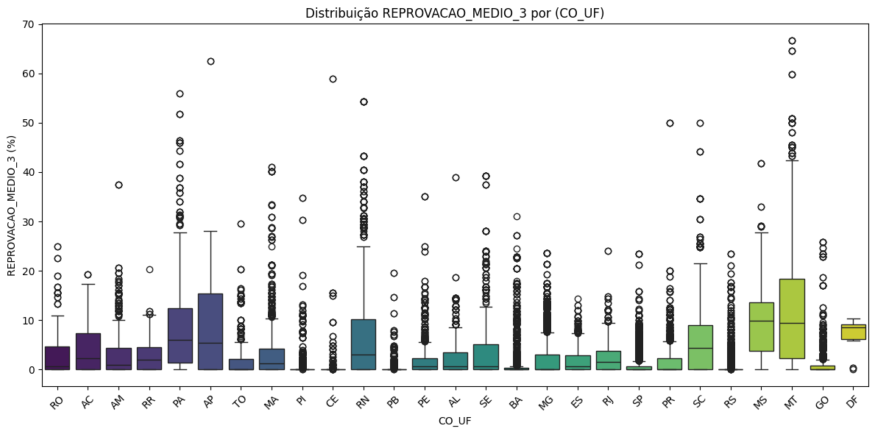

----------------------------------------  
Coluna: ABANDONO_TOTAL_FUNDAMENTAL  
Número de exemplares: 60621  
Valor máximo: 100.0  
Valor mínimo: 0.0  
Variância: 5.3408230279545235  
Desvio padrão: 2.3110220743113907  
Distribuição:  
count 60621.000000  
mean 1.150095  
std 2.311022  
min 0.000000  
25% 0.000000  
50% 0.200000  
75% 1.200000  
max 100.000000  
Name: ABANDONO_TOTAL_FUNDAMENTAL, dtype: float64  
Quantidade de NAs: 4955  
Existência de outliers: 1289

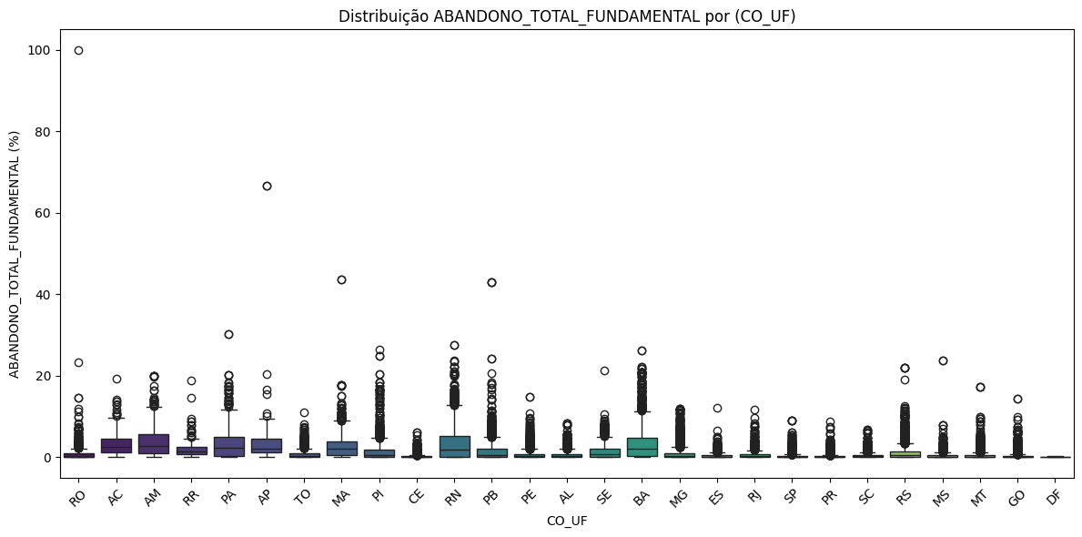

----------------------------------------  
Coluna: ABANDONO_ANOS_INICIAIS  
Número de exemplares: 55631  
Valor máximo: 100.0  
Valor mínimo: 0.0  
Variância: 2.6813086281764833  
Desvio padrão: 1.6374701915383019  
Distribuição:  
count 55631.000000  
mean 0.572046  
std 1.637470  
min 0.000000  
25% 0.000000  
50% 0.000000  
75% 0.400000  
max 100.000000  
Name: ABANDONO_ANOS_INICIAIS, dtype: float64  
Quantidade de NAs: 9945  
Existência de outliers: 988

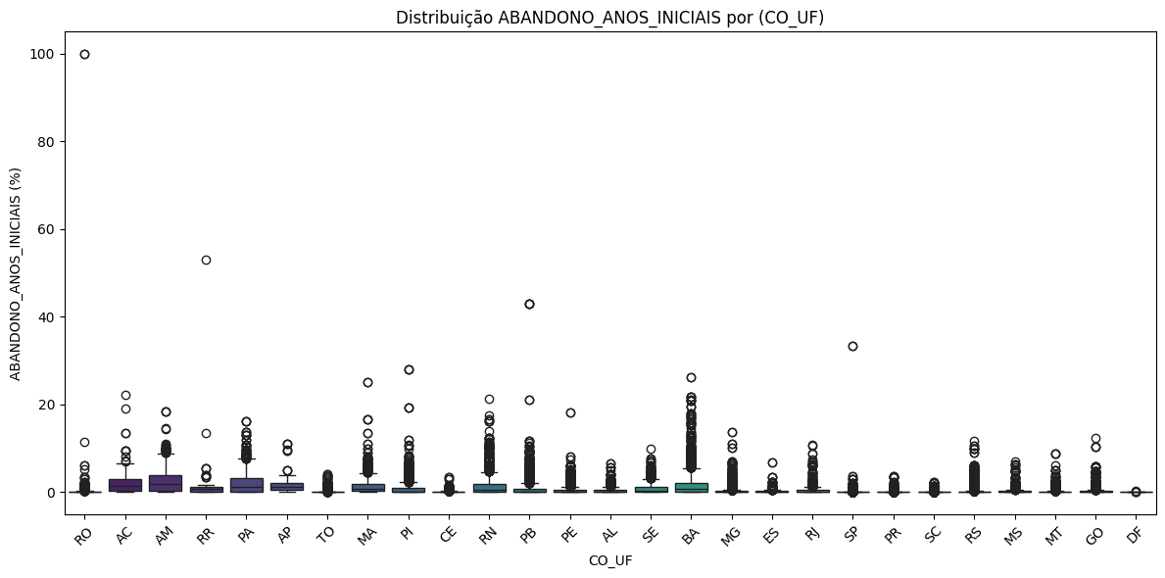

----------------------------------------  
Coluna: ABANDONO_ANOS_FINAIS  
Número de exemplares: 52637  
Valor máximo: 66.6  
Valor mínimo: 0.0  
Variância: 11.968627391118815  
Desvio padrão: 3.45957040557333  
Distribuição:  
count 52637.000000  
mean 1.934763  
std 3.459570  
min 0.000000  
25% 0.000000  
50% 0.500000  
75% 2.300000  
max 66.600000  
Name: ABANDONO_ANOS_FINAIS, dtype: float64  
Quantidade de NAs: 12939  
Existência de outliers: 1222

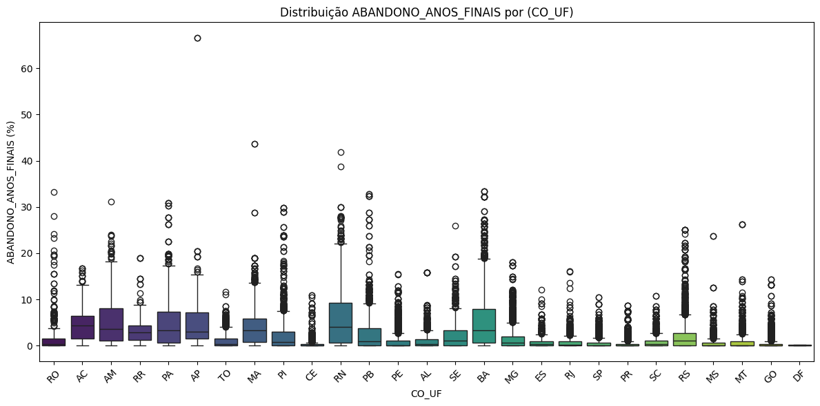

----------------------------------------  
Coluna: ABANDONO_ANO_1  
Número de exemplares: 54618  
Valor máximo: 100.0  
Valor mínimo: 0.0  
Variância: 2.5976499769261636  
Desvio padrão: 1.6117226737023227  
Distribuição:  
count 54618.000000  
mean 0.431598  
std 1.611723  
min 0.000000  
25% 0.000000  
50% 0.000000  
75% 0.000000  
max 100.000000  
Name: ABANDONO_ANO_1, dtype: float64  
Quantidade de NAs: 10958  
Existência de outliers: 858

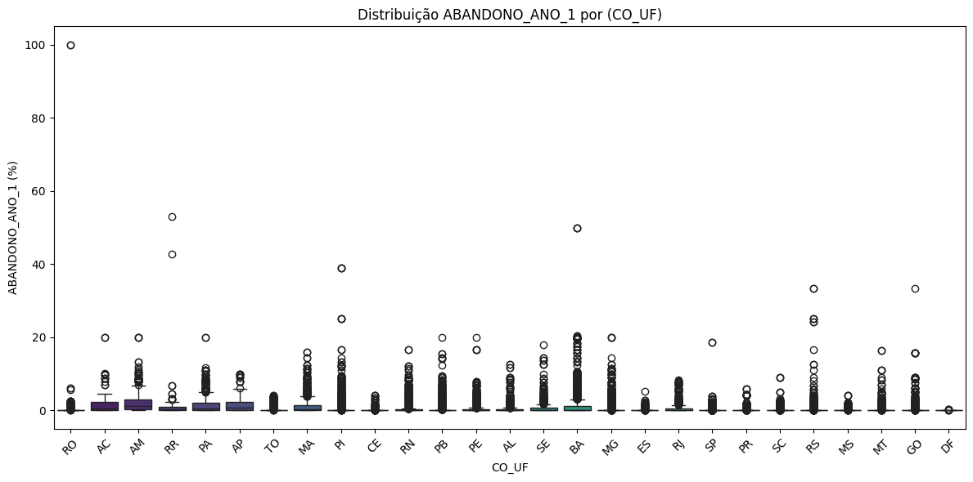

----------------------------------------  
Coluna: ABANDONO_ANO_2  
Número de exemplares: 54797  
Valor máximo: 50.0  
Valor mínimo: 0.0  
Variância: 2.1131860616891656  
Desvio padrão: 1.4536801786119138  
Distribuição:  
count 54797.000000  
mean 0.427319  
std 1.453680  
min 0.000000  
25% 0.000000  
50% 0.000000  
75% 0.000000  
max 50.000000  
Name: ABANDONO_ANO_2, dtype: float64  
Quantidade de NAs: 10779  
Existência de outliers: 1120

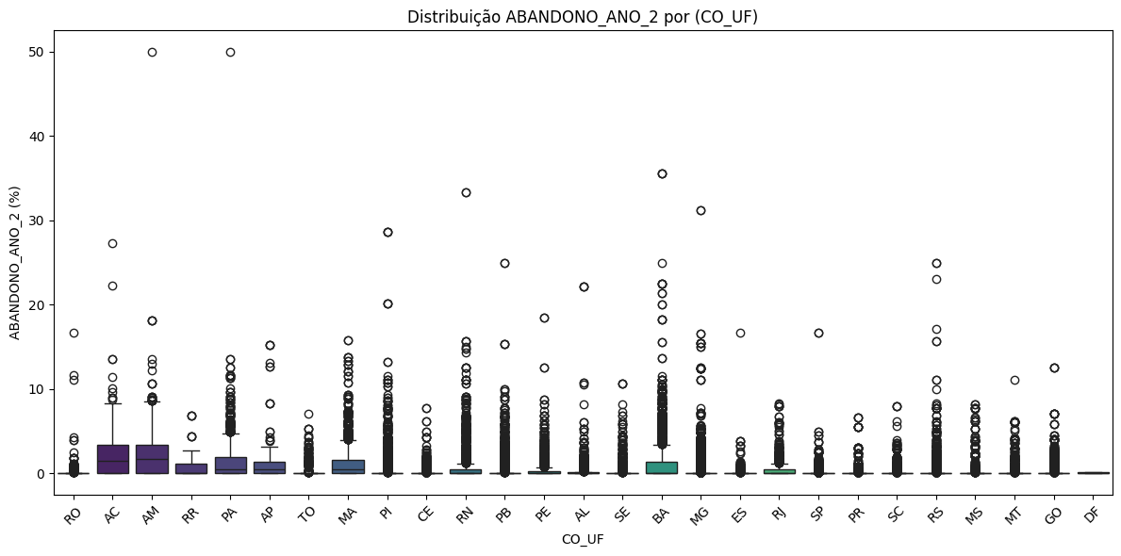

----------------------------------------  
Coluna: ABANDONO_ANO_3  
Número de exemplares: 54925  
Valor máximo: 80.0  
Valor mínimo: 0.0  
Variância: 3.315595130799685  
Desvio padrão: 1.8208775716120194  
Distribuição:  
count 54925.000000  
mean 0.528066  
std 1.820878  
min 0.000000  
25% 0.000000  
50% 0.000000  
75% 0.000000  
max 80.000000  
Name: ABANDONO_ANO_3, dtype: float64  
Quantidade de NAs: 10651  
Existência de outliers: 1033

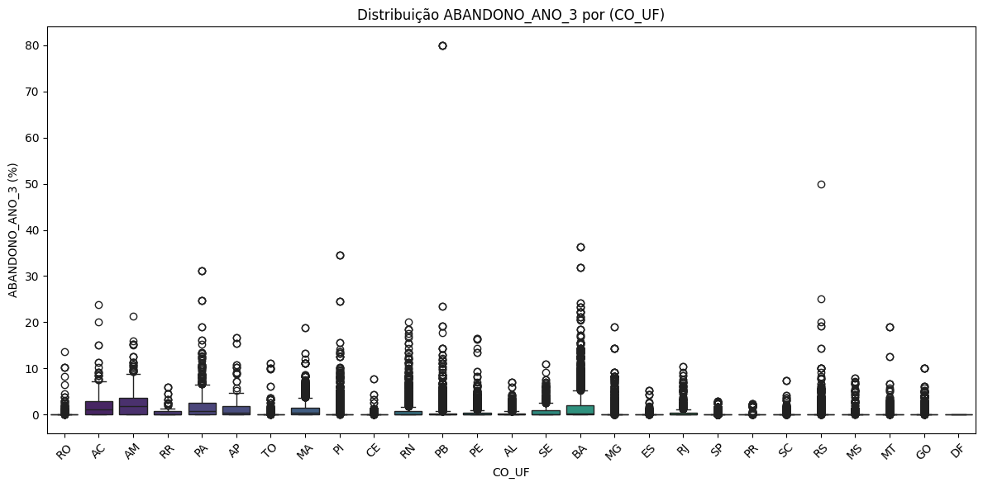

----------------------------------------  
Coluna: ABANDONO_ANO_4  
Número de exemplares: 55059  
Valor máximo: 55.6  
Valor mínimo: 0.0  
Variância: 4.2320123034978145  
Desvio padrão: 2.0571855296734456  
Distribuição:  
count 55059.000000  
mean 0.643982  
std 2.057186  
min 0.000000  
25% 0.000000  
50% 0.000000  
75% 0.100000  
max 55.600000  
Name: ABANDONO_ANO_4, dtype: float64  
Quantidade de NAs: 10517  
Existência de outliers: 1156

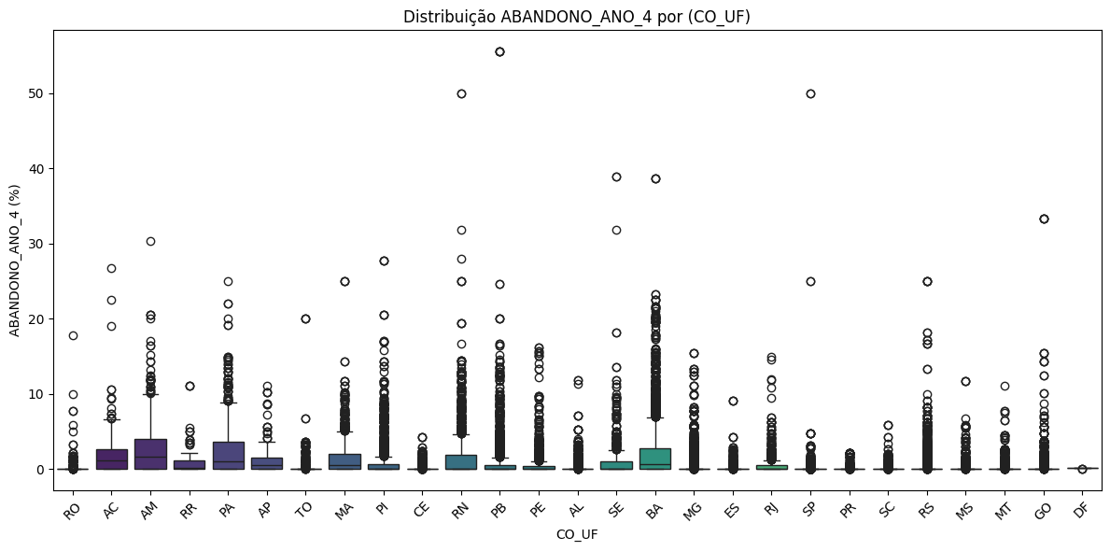

----------------------------------------  
Coluna: ABANDONO_ANO_5  
Número de exemplares: 54957  
Valor máximo: 100.0  
Valor mínimo: 0.0  
Variância: 5.090179836137409  
Desvio padrão: 2.2561426896669032  
Distribuição:  
count 54957.000000  
mean 0.726315  
std 2.256143  
min 0.000000  
25% 0.000000  
50% 0.000000  
75% 0.300000  
max 100.000000  
Name: ABANDONO_ANO_5, dtype: float64  
Quantidade de NAs: 10619  
Existência de outliers: 1005

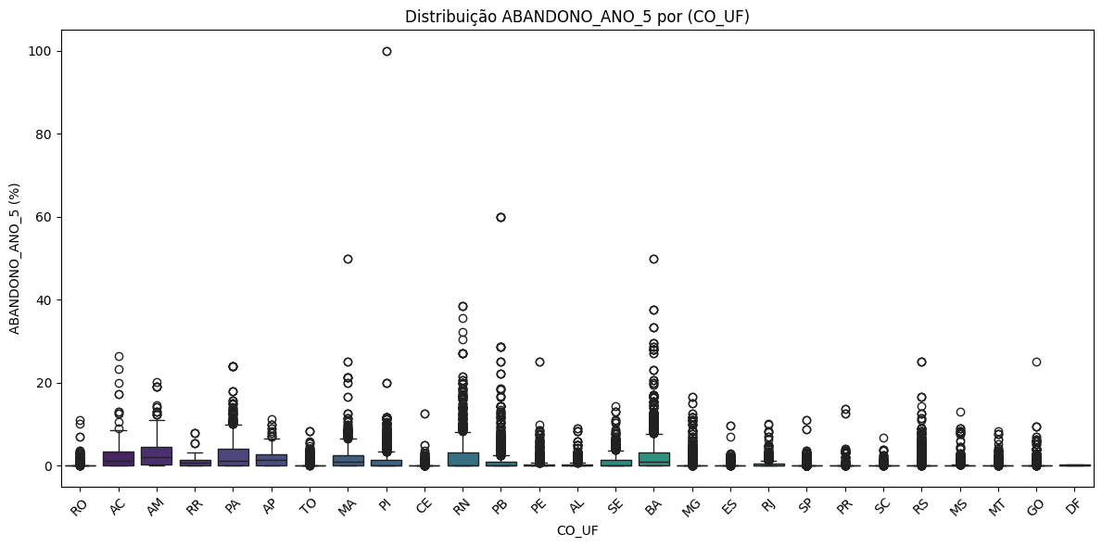

----------------------------------------  
Coluna: ABANDONO_ANO_6  
Número de exemplares: 52115  
Valor máximo: 100.0  
Valor mínimo: 0.0  
Variância: 11.702089729660814  
Desvio padrão: 3.4208317306849243  
Distribuição:  
count 52115.000000  
mean 1.442358  
std 3.420832  
min 0.000000  
25% 0.000000  
50% 0.000000  
75% 1.300000  
max 100.000000  
Name: ABANDONO_ANO_6, dtype: float64  
Quantidade de NAs: 13461  
Existência de outliers: 1211

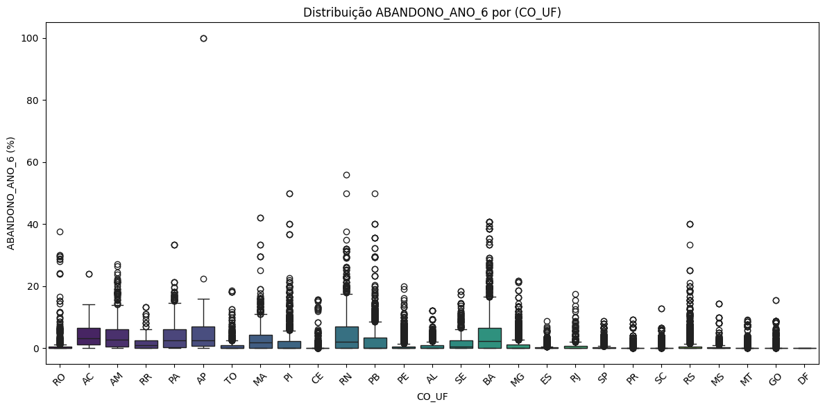

----------------------------------------  
Coluna: ABANDONO_ANO_7  
Número de exemplares: 52063  
Valor máximo: 75.0  
Valor mínimo: 0.0  
Variância: 16.90513421214011  
Desvio padrão: 4.111585364812472  
Distribuição:  
count 52063.000000  
mean 2.026091  
std 4.111585  
min 0.000000  
25% 0.000000  
50% 0.000000  
75% 2.200000  
max 75.000000  
Name: ABANDONO_ANO_7, dtype: float64  
Quantidade de NAs: 13513  
Existência de outliers: 1227

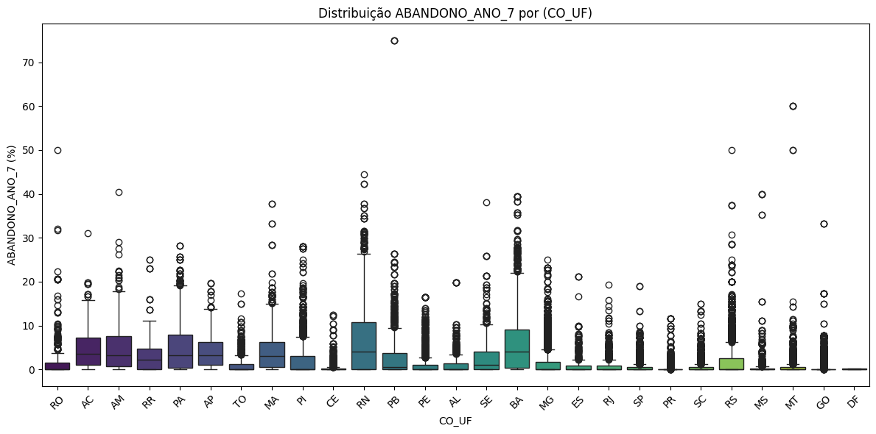

----------------------------------------  
Coluna: ABANDONO_ANO_8  
Número de exemplares: 51984  
Valor máximo: 100.0  
Valor mínimo: 0.0  
Variância: 16.91303070330715  
Desvio padrão: 4.112545525985961  
Distribuição:  
count 51984.000000  
mean 2.148219  
std 4.112546  
min 0.000000  
25% 0.000000  
50% 0.000000  
75% 2.600000  
max 100.000000  
Name: ABANDONO_ANO_8, dtype: float64  
Quantidade de NAs: 13592  
Existência de outliers: 1158

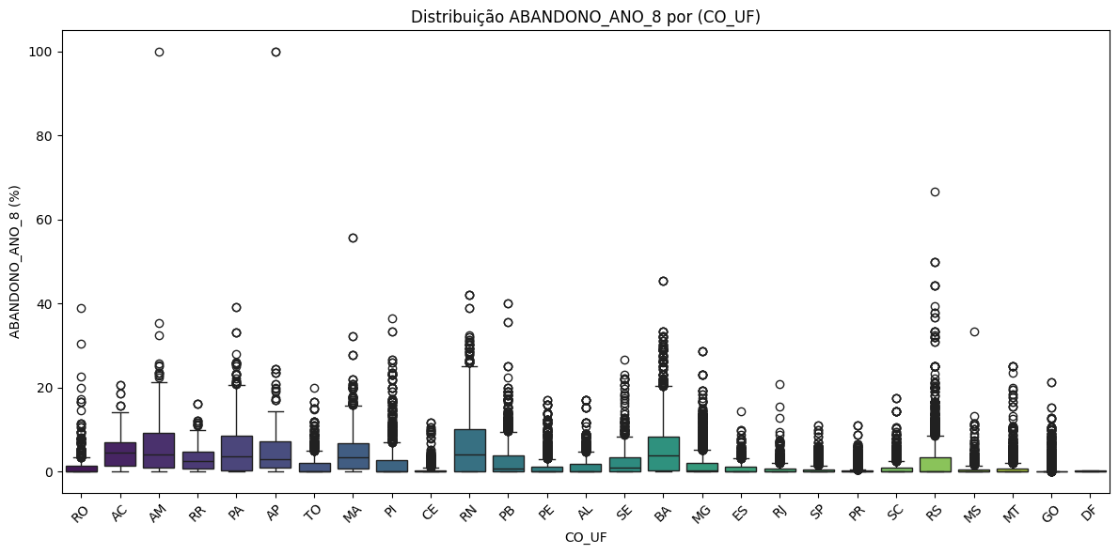

----------------------------------------  
Coluna: ABANDONO_ANO_9  
Número de exemplares: 51920  
Valor máximo: 100.0  
Valor mínimo: 0.0  
Variância: 15.315503896948968  
Desvio padrão: 3.9135027656753953  
Distribuição:  
count 51920.000000  
mean 2.071281  
std 3.913503  
min 0.000000  
25% 0.000000  
50% 0.000000  
75% 2.600000  
max 100.000000  
Name: ABANDONO_ANO_9, dtype: float64  
Quantidade de NAs: 13656  
Existência de outliers: 1060

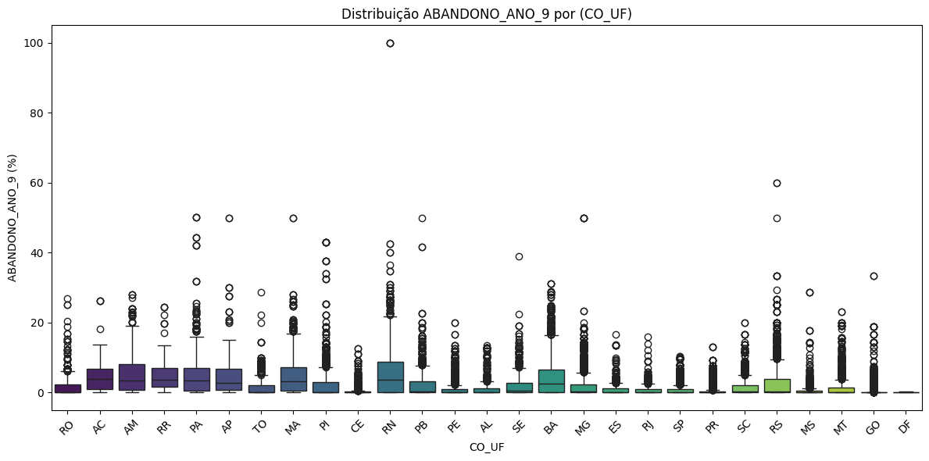

----------------------------------------  
Coluna: ABANDONO_TOTAL_MEDIO  
Número de exemplares: 42048  
Valor máximo: 100.0  
Valor mínimo: 0.0  
Variância: 52.35425076499317  
Desvio padrão: 7.235623730197222  
Distribuição:  
count 42048.000000  
mean 5.122596  
std 7.235624  
min 0.000000  
25% 0.000000  
50% 2.300000  
75% 7.100000  
max 100.000000  
Name: ABANDONO_TOTAL_MEDIO, dtype: float64  
Quantidade de NAs: 23528  
Existência de outliers: 967

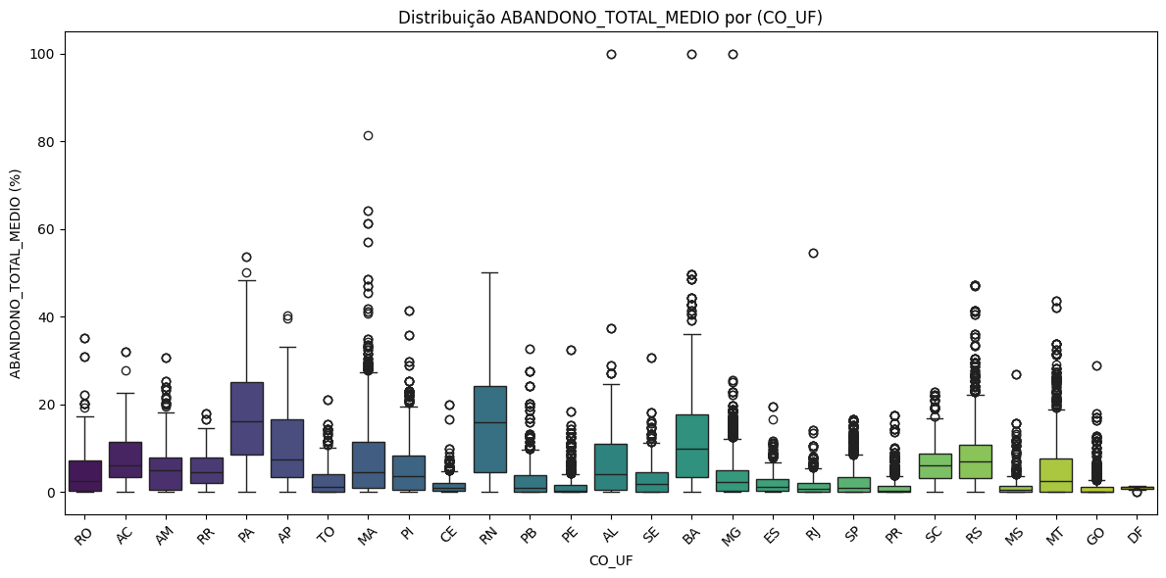

----------------------------------------  
Coluna: ABANDONO_MEDIO_1  
Número de exemplares: 41749  
Valor máximo: 100.0  
Valor mínimo: 0.0  
Variância: 50.92750705560111  
Desvio padrão: 7.136351102321207  
Distribuição:  
count 41749.000000  
mean 4.576720  
std 7.136351  
min 0.000000  
25% 0.000000  
50% 1.600000  
75% 6.300000  
max 100.000000  
Name: ABANDONO_MEDIO_1, dtype: float64  
Quantidade de NAs: 23827  
Existência de outliers: 892

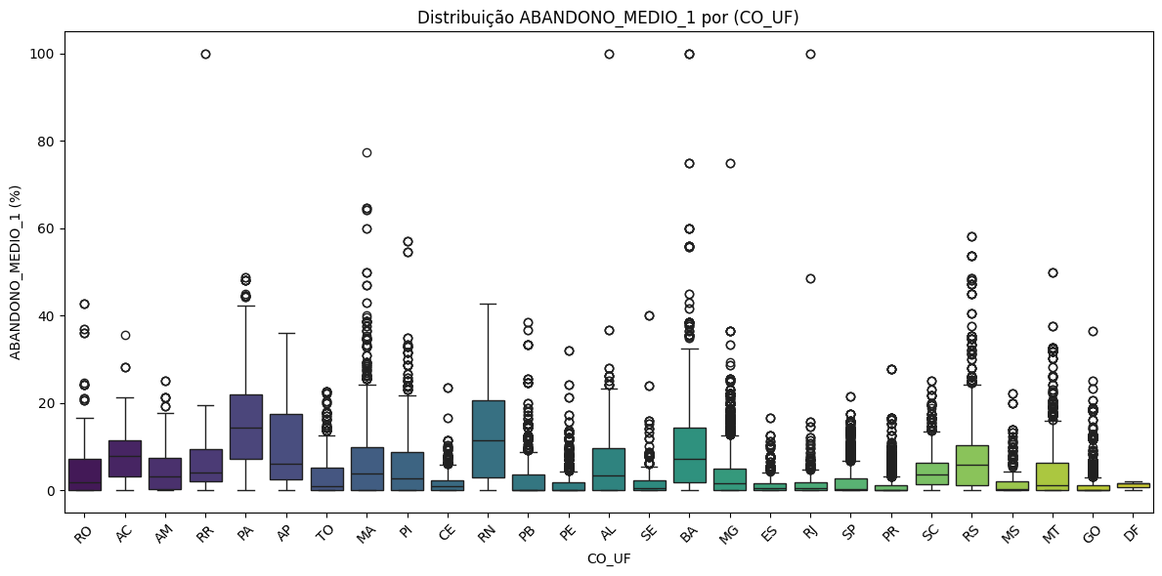

----------------------------------------  
Coluna: ABANDONO_MEDIO_2  
Número de exemplares: 41608  
Valor máximo: 100.0  
Valor mínimo: 0.0  
Variância: 77.42147744509957  
Desvio padrão: 8.798947519169527  
Distribuição:  
count 41608.000000  
mean 5.995227  
std 8.798948  
min 0.000000  
25% 0.000000  
50% 2.400000  
75% 8.300000  
max 100.000000  
Name: ABANDONO_MEDIO_2, dtype: float64  
Quantidade de NAs: 23968  
Existência de outliers: 999

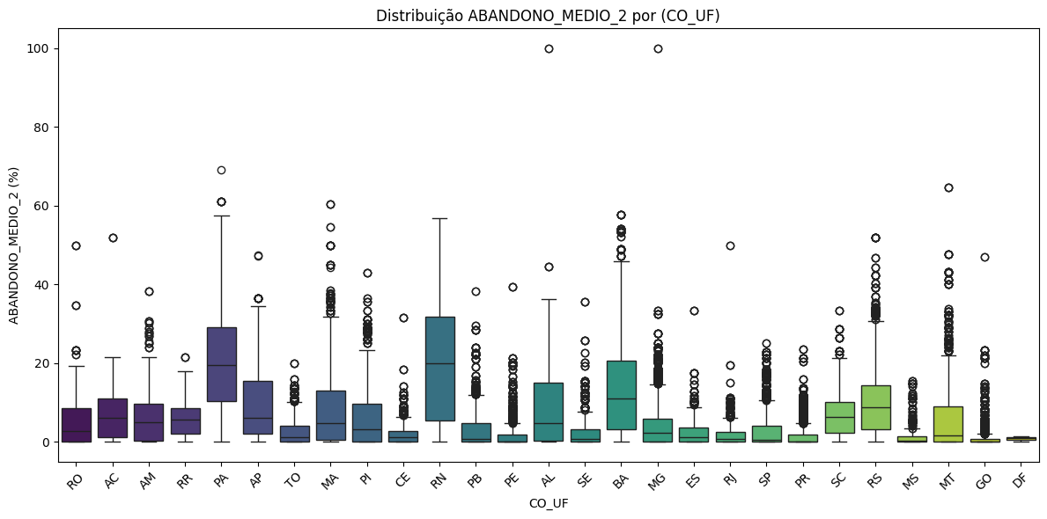

----------------------------------------  
Coluna: ABANDONO_MEDIO_3  
Número de exemplares: 41502  
Valor máximo: 100.0  
Valor mínimo: 0.0  
Variância: 55.714114414543275  
Desvio padrão: 7.464188798157726  
Distribuição:  
count 41502.000000  
mean 4.668532  
std 7.464189  
min 0.000000  
25% 0.000000  
50% 1.400000  
75% 6.500000  
max 100.000000  
Name: ABANDONO_MEDIO_3, dtype: float64  
Quantidade de NAs: 24074  
Existência de outliers: 957

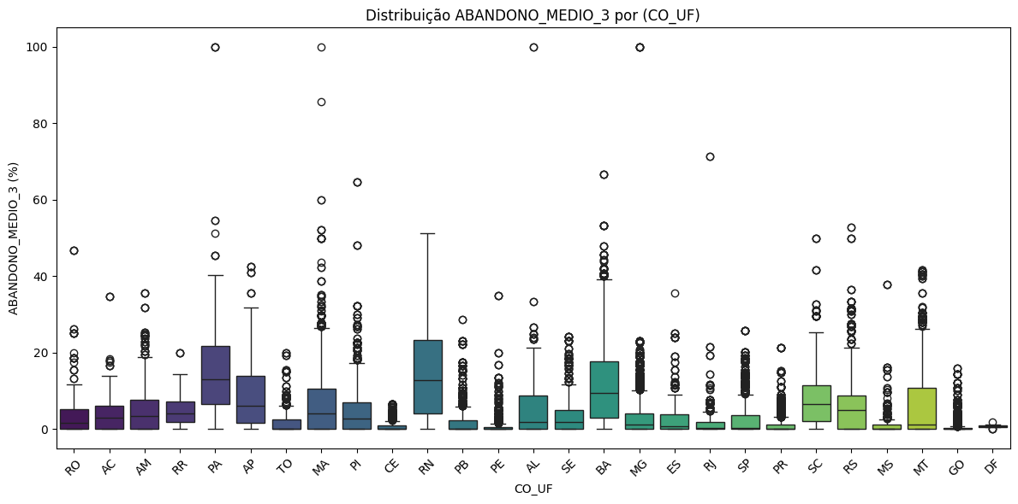

# **Indicadores Econômicos**

import pandas as pd  
import numpy as np  
  
  
df = pd.read_csv('..data/inse_data_2021.csv', delimiter=';', encoding='ISO-8859-1', dtype = {  
 'NU_ANO_SAEB': 'str',  
 'CO_UF': 'str',  
 'SG_UF': 'str',  
 'NO_UF': 'str',  
 'CO_MUNICIPIO': 'str',  
 'NO_MUNICIPIO': 'str',  
 'TP_TIPO_REDE': 'str',  
 'TP_LOCALIZACAO': 'str',  
 'TP_CAPITAL': 'str',  
 'QTD_ALUNOS_INSE': 'int',  
 'MEDIA_INSE': 'float',  
 'PC_NIVEL_1': 'float',  
 'PC_NIVEL_2': 'float',  
 'PC_NIVEL_3': 'float',  
 'PC_NIVEL_4': 'float',  
 'PC_NIVEL_5': 'float',  
 'PC_NIVEL_6': 'float',  
 'PC_NIVEL_7': 'float',  
 'PC_NIVEL_8': 'float'  
})  
  
for col in df.select_dtypes(include=[np.number]):  
 describe_column(df[col])  
 boxplot_by_uf(df, df[col], 'SG_UF')

----------------------------------------  
Coluna: QTD_ALUNOS_INSE  
Número de exemplares: 82830  
Valor máximo: 233700  
Valor mínimo: 0  
Variância: 6258566.686589134  
Desvio padrão: 2501.712750614893  
Distribuição:  
count 82830.000000  
mean 357.670433  
std 2501.712751  
min 0.000000  
25% 0.000000  
50% 72.000000  
75% 244.000000  
max 233700.000000  
Name: QTD_ALUNOS_INSE, dtype: float64  
Quantidade de NAs: 0  
Existência de outliers: 409

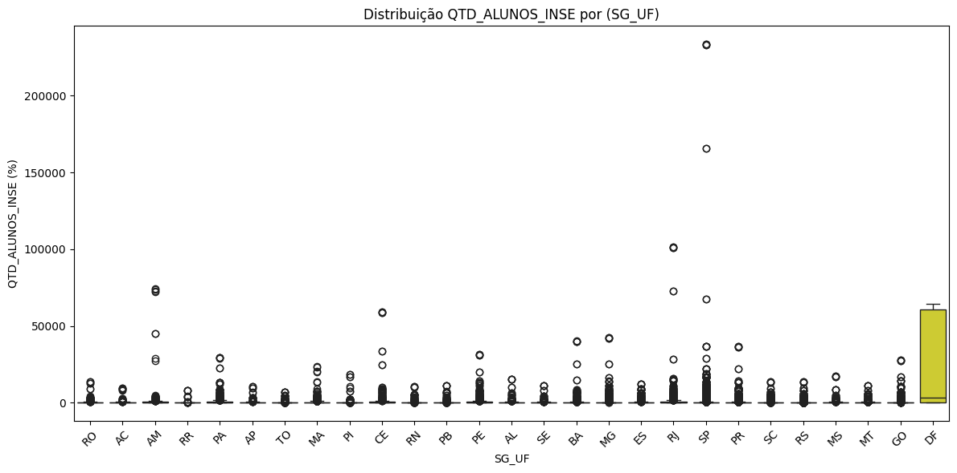

----------------------------------------  
Coluna: MEDIA_INSE  
Número de exemplares: 82830  
Valor máximo: 6.49  
Valor mínimo: 0.0  
Variância: 5.209646859629305  
Desvio padrão: 2.282465083989086  
Distribuição:  
count 82830.000000  
mean 3.204355  
std 2.282465  
min 0.000000  
25% 0.000000  
50% 4.350000  
75% 5.040000  
max 6.490000  
Name: MEDIA_INSE, dtype: float64  
Quantidade de NAs: 0  
Existência de outliers: 0

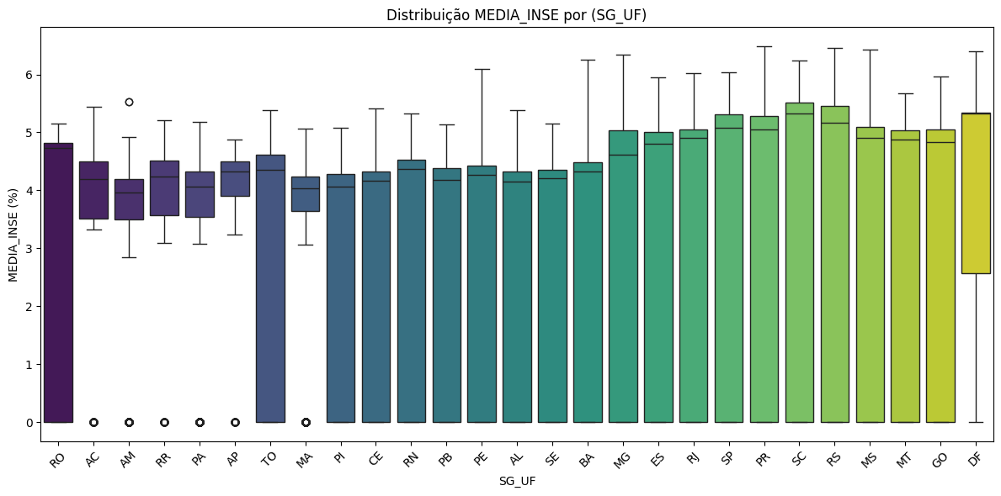

----------------------------------------  
Coluna: PC_NIVEL_1  
Número de exemplares: 55585  
Valor máximo: 80.03  
Valor mínimo: 0.0  
Variância: 15.431938769174684  
Desvio padrão: 3.928350642340203  
Distribuição:  
count 55585.000000  
mean 2.412118  
std 3.928351  
min 0.000000  
25% 0.000000  
50% 0.740000  
75% 3.450000  
max 80.030000  
Name: PC_NIVEL_1, dtype: float64  
Quantidade de NAs: 27245  
Existência de outliers: 1060

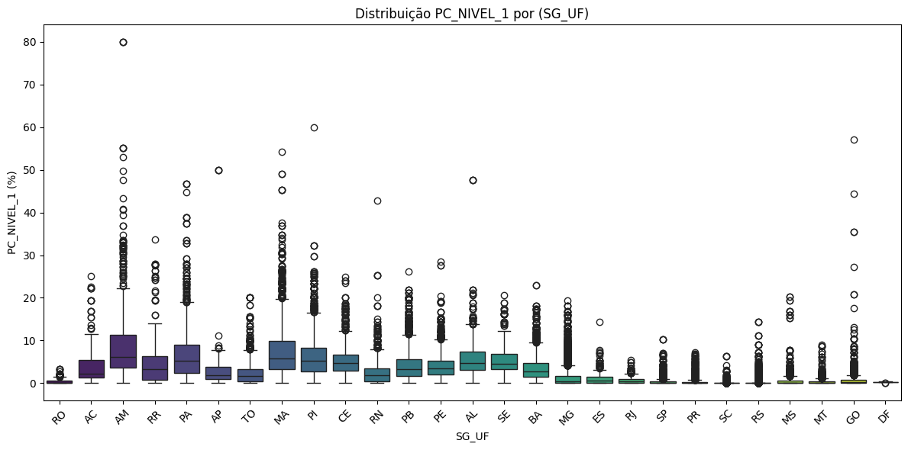

----------------------------------------  
Coluna: PC_NIVEL_2  
Número de exemplares: 55585  
Valor máximo: 86.54  
Valor mínimo: 0.0  
Variância: 217.23341211723871  
Desvio padrão: 14.73884025686006  
Distribuição:  
count 55585.000000  
mean 17.540981  
std 14.738840  
min 0.000000  
25% 4.610000  
50% 13.270000  
75% 28.920000  
max 86.540000  
Name: PC_NIVEL_2, dtype: float64  
Quantidade de NAs: 27245  
Existência de outliers: 154

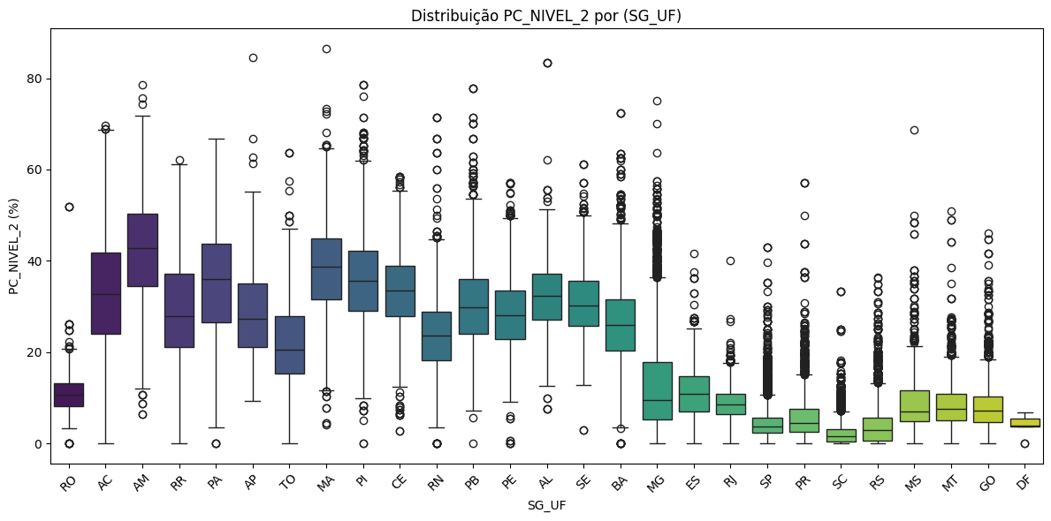

----------------------------------------  
Coluna: PC_NIVEL_3  
Número de exemplares: 55585  
Valor máximo: 77.78  
Valor mínimo: 0.0  
Variância: 77.58998942993568  
Desvio padrão: 8.808518004178438  
Distribuição:  
count 55585.000000  
mean 18.359204  
std 8.808518  
min 0.000000  
25% 11.110000  
50% 19.060000  
75% 25.180000  
max 77.780000  
Name: PC_NIVEL_3, dtype: float64  
Quantidade de NAs: 27245  
Existência de outliers: 173

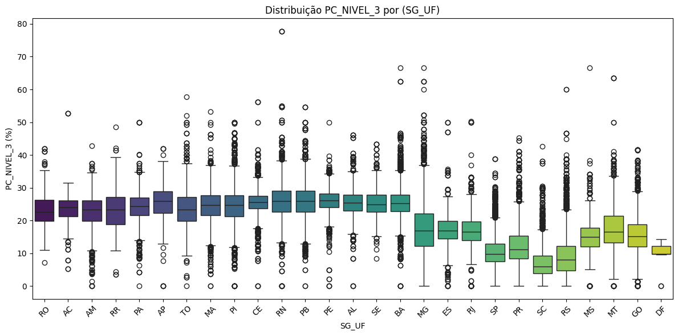

----------------------------------------  
Coluna: PC_NIVEL_4  
Número de exemplares: 55585  
Valor máximo: 100.0  
Valor mínimo: 0.0  
Variância: 45.913526919750986  
Desvio padrão: 6.775952104298774  
Distribuição:  
count 55585.000000  
mean 21.135259  
std 6.775952  
min 0.000000  
25% 17.120000  
50% 21.270000  
75% 25.050000  
max 100.000000  
Name: PC_NIVEL_4, dtype: float64  
Quantidade de NAs: 27245  
Existência de outliers: 661

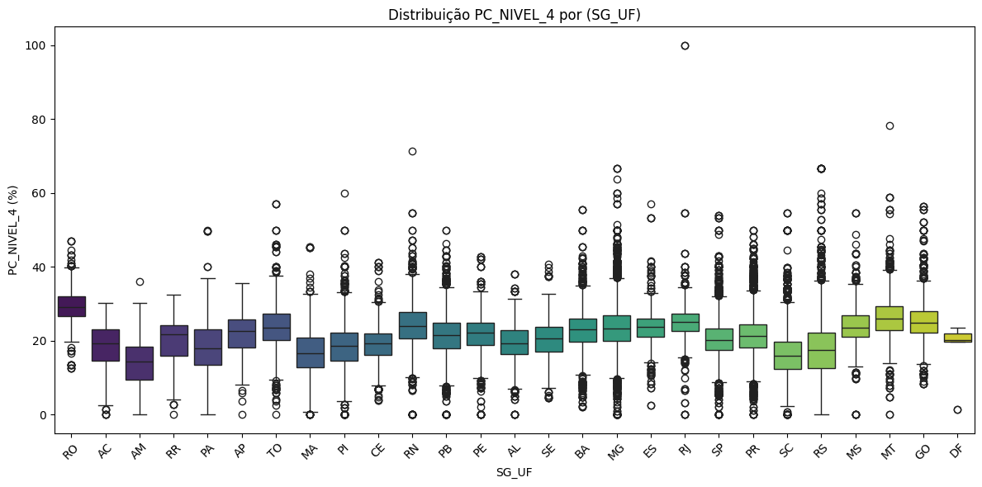

----------------------------------------  
Coluna: PC_NIVEL_5  
Número de exemplares: 55585  
Valor máximo: 80.0  
Valor mínimo: 0.0  
Variância: 78.62077960082354  
Desvio padrão: 8.866835940786519  
Distribuição:  
count 55585.000000  
mean 18.869172  
std 8.866836  
min 0.000000  
25% 11.720000  
50% 19.170000  
75% 25.670000  
max 80.000000  
Name: PC_NIVEL_5, dtype: float64  
Quantidade de NAs: 27245  
Existência de outliers: 206

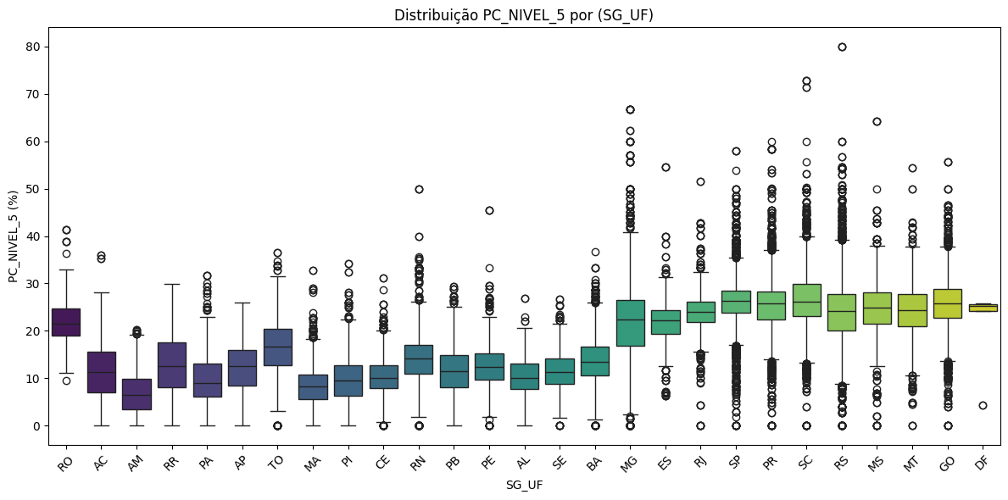

----------------------------------------  
Coluna: PC_NIVEL_6  
Número de exemplares: 55585  
Valor máximo: 83.33  
Valor mínimo: 0.0  
Variância: 86.06678351873099  
Desvio padrão: 9.27721852274328  
Distribuição:  
count 55585.000000  
mean 12.671134  
std 9.277219  
min 0.000000  
25% 4.690000  
50% 10.750000  
75% 19.970000  
max 83.330000  
Name: PC_NIVEL_6, dtype: float64  
Quantidade de NAs: 27245  
Existência de outliers: 225

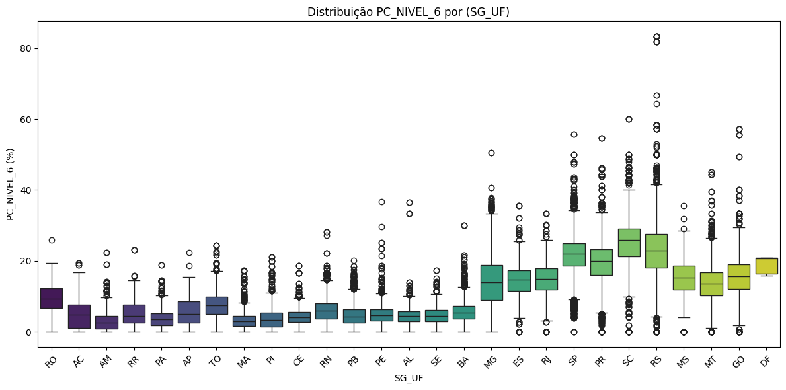

----------------------------------------  
Coluna: PC_NIVEL_7  
Número de exemplares: 55585  
Valor máximo: 73.54  
Valor mínimo: 0.0  
Variância: 69.54890077545313  
Desvio padrão: 8.33959835816169  
Distribuição:  
count 55585.000000  
mean 8.222322  
std 8.339598  
min 0.000000  
25% 1.680000  
50% 5.190000  
75% 13.120000  
max 73.540000  
Name: PC_NIVEL_7, dtype: float64  
Quantidade de NAs: 27245  
Existência de outliers: 714

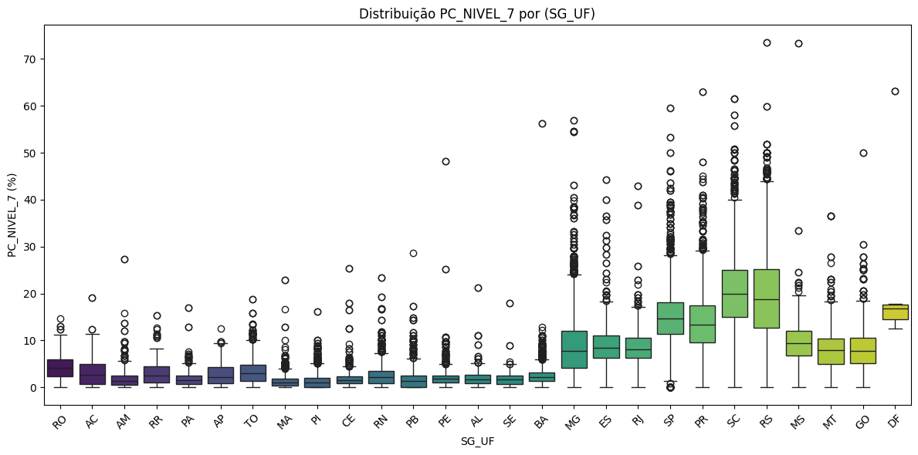

----------------------------------------  
Coluna: PC_NIVEL_8  
Número de exemplares: 55585  
Valor máximo: 24.67  
Valor mínimo: 0.0  
Variância: 1.9130845617238668  
Desvio padrão: 1.3831430011838497  
Distribuição:  
count 55585.000000  
mean 0.789752  
std 1.383143  
min 0.000000  
25% 0.000000  
50% 0.190000  
75% 1.130000  
max 24.670000  
Name: PC_NIVEL_8, dtype: float64  
Quantidade de NAs: 27245  
Existência de outliers: 1035

